Préparation aux actions de maintenances

7.1- RENTABILITÉ DE LA PRÉPARATION :
7.1.1 – DÉFINITION DE LA PRÉPARATION :
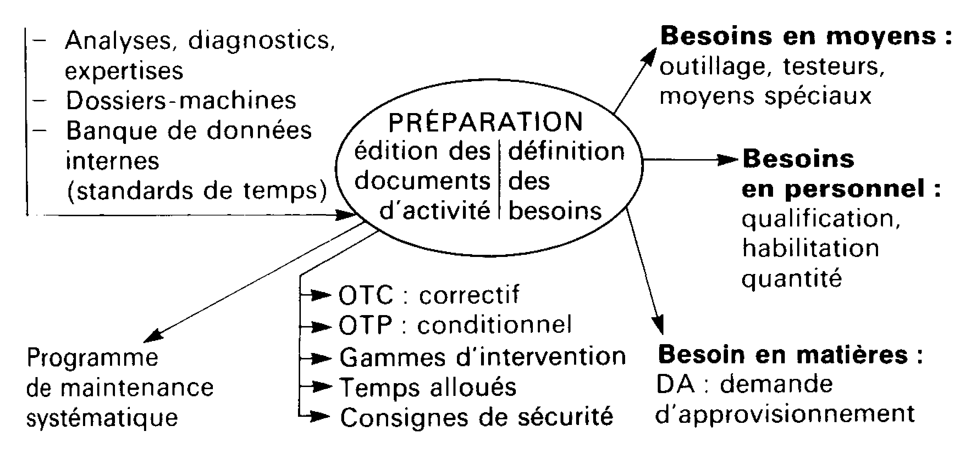
De façon générale, c’est la fonction de l’entreprise chargée de prévoir, définir et réaliser les conditions optimales d’exécution du travail. En maintenance, c’est la sous-fonction des « méthodes » ayant pour vocation « d’aide à l’intervention ».
Pour une tâche donnée, la préparation consiste à définir les besoins et à éditer les documents opérationnels, comme l’illustre le graphe ci-joint :

Objectif de la préparation du travail :
- Faciliter le travail des techniciens d’intervention.
- Réduire les coûts directs d’intervention en diminuant.
- Réduire les coûts indirects en diminuant les durées d’immobilisation des équipements.
- Prévoir les consommations en rechanges, matières, fournitures …

7.1.2 – RENTABILITÉ DE LA PRÉPARATION :
La préparation existe toujours, mais elle peut être :
- non formalisée : réflexion personnelle de l’exécutant,
- formalisée : établie par le préparateur.
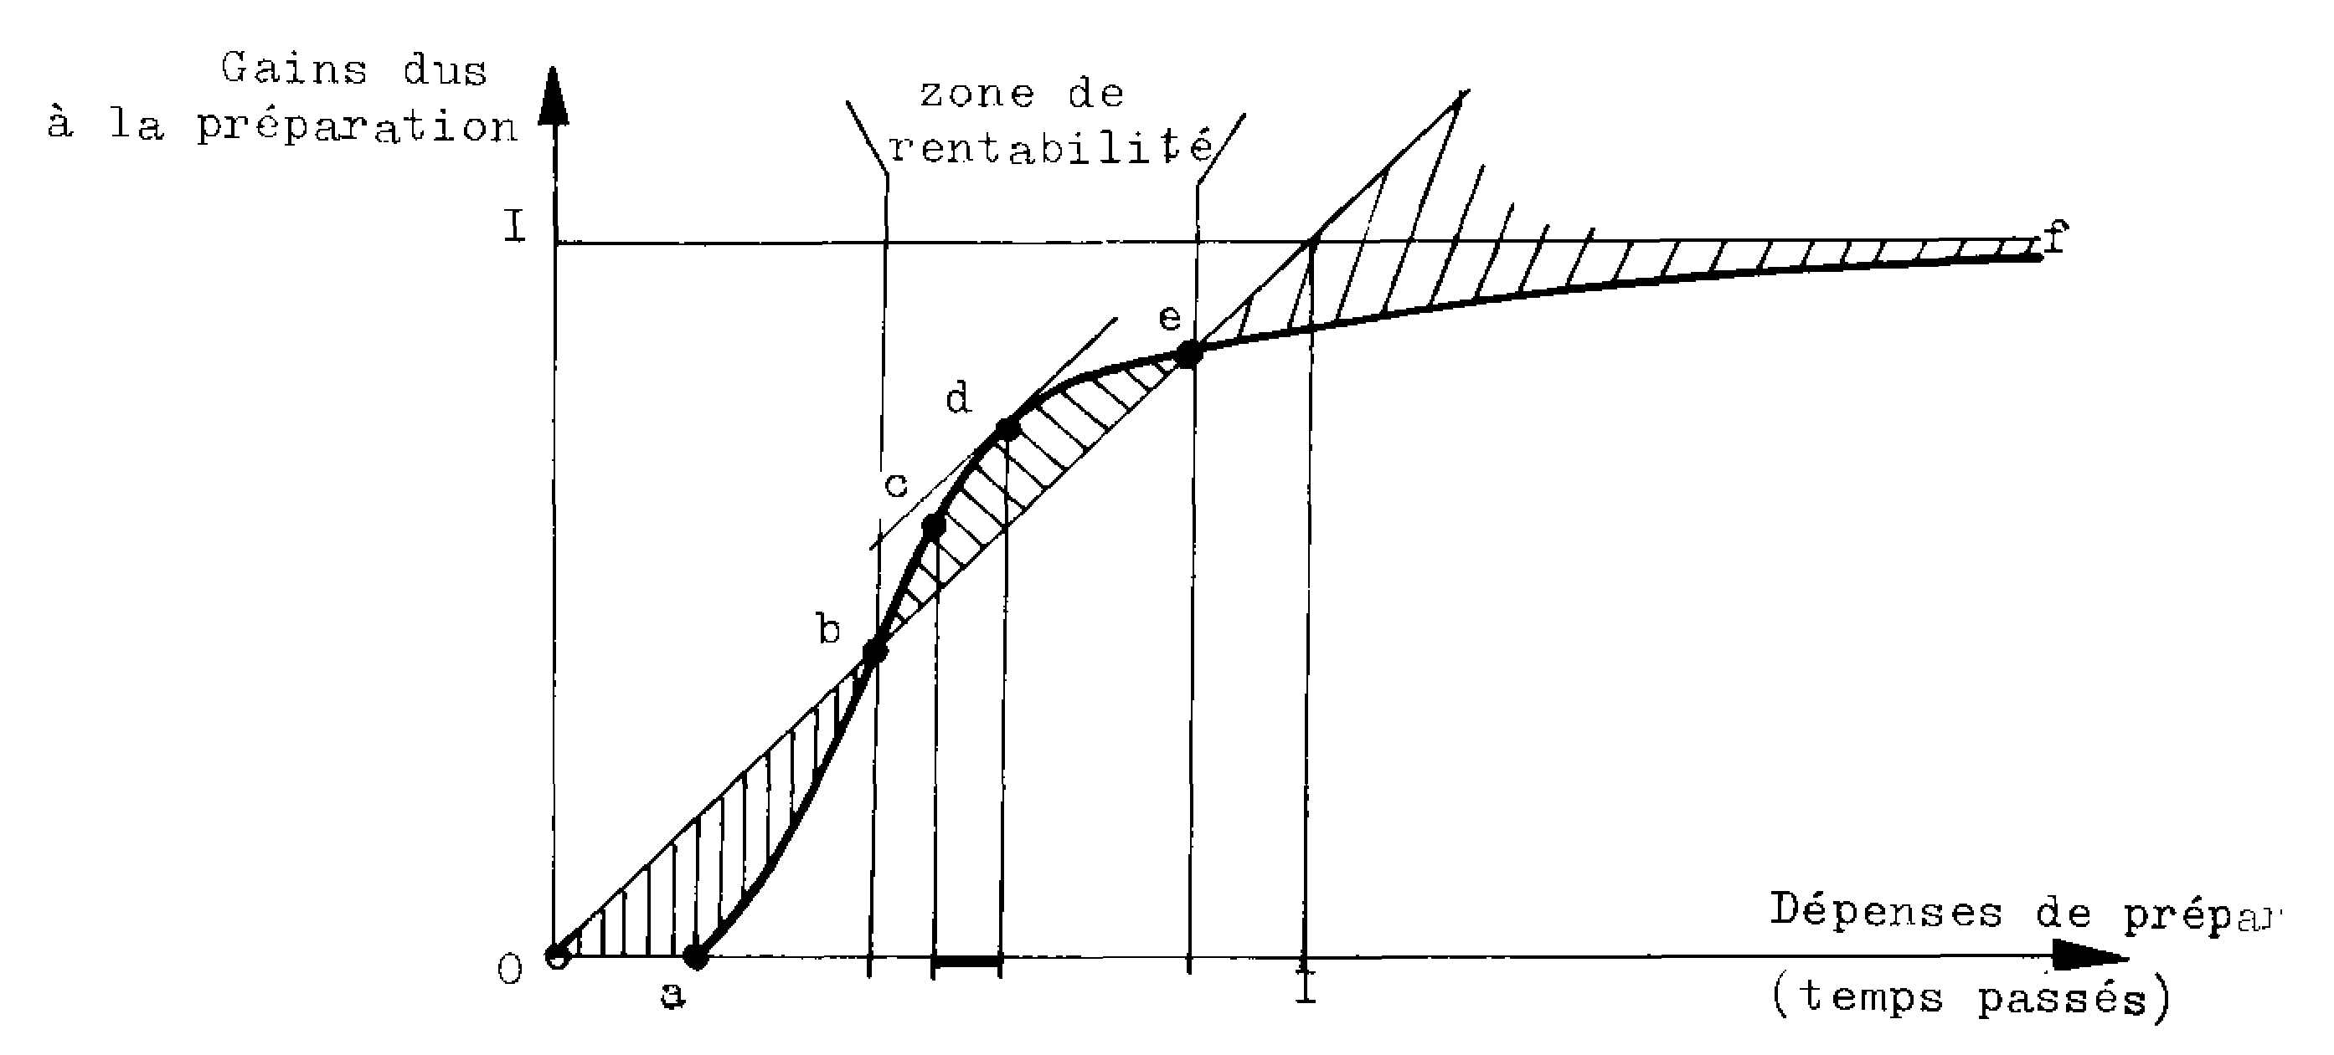
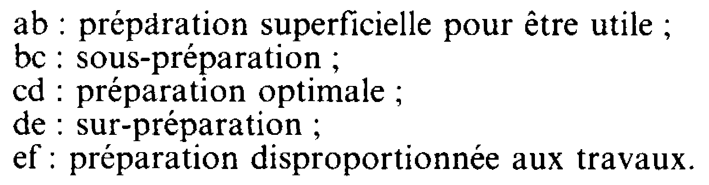
Elle ne se justifie que si les gains qu’elle procure sont supérieurs aux dépenses qu’elle occasionne. Hors l’évaluation des gains est difficile (différence entre le coût d’un travail non préparé et du même travail préparé). Nous pouvons réfléchir à partir de la courbe théorique suivante :

Conclusion : la recherche du niveau optimal de préparation est délicate à priori. L’observation de la manière dont une tâche a été effectuée permet de rectifier le niveau et le contenu d’une préparation.
7.2 – LA PRÉPARATION EN MAINTENANCE CORRECTIVE :
7.2.1 – ORGANISATION DE LA MAINTENANCE CORRECTIVE :
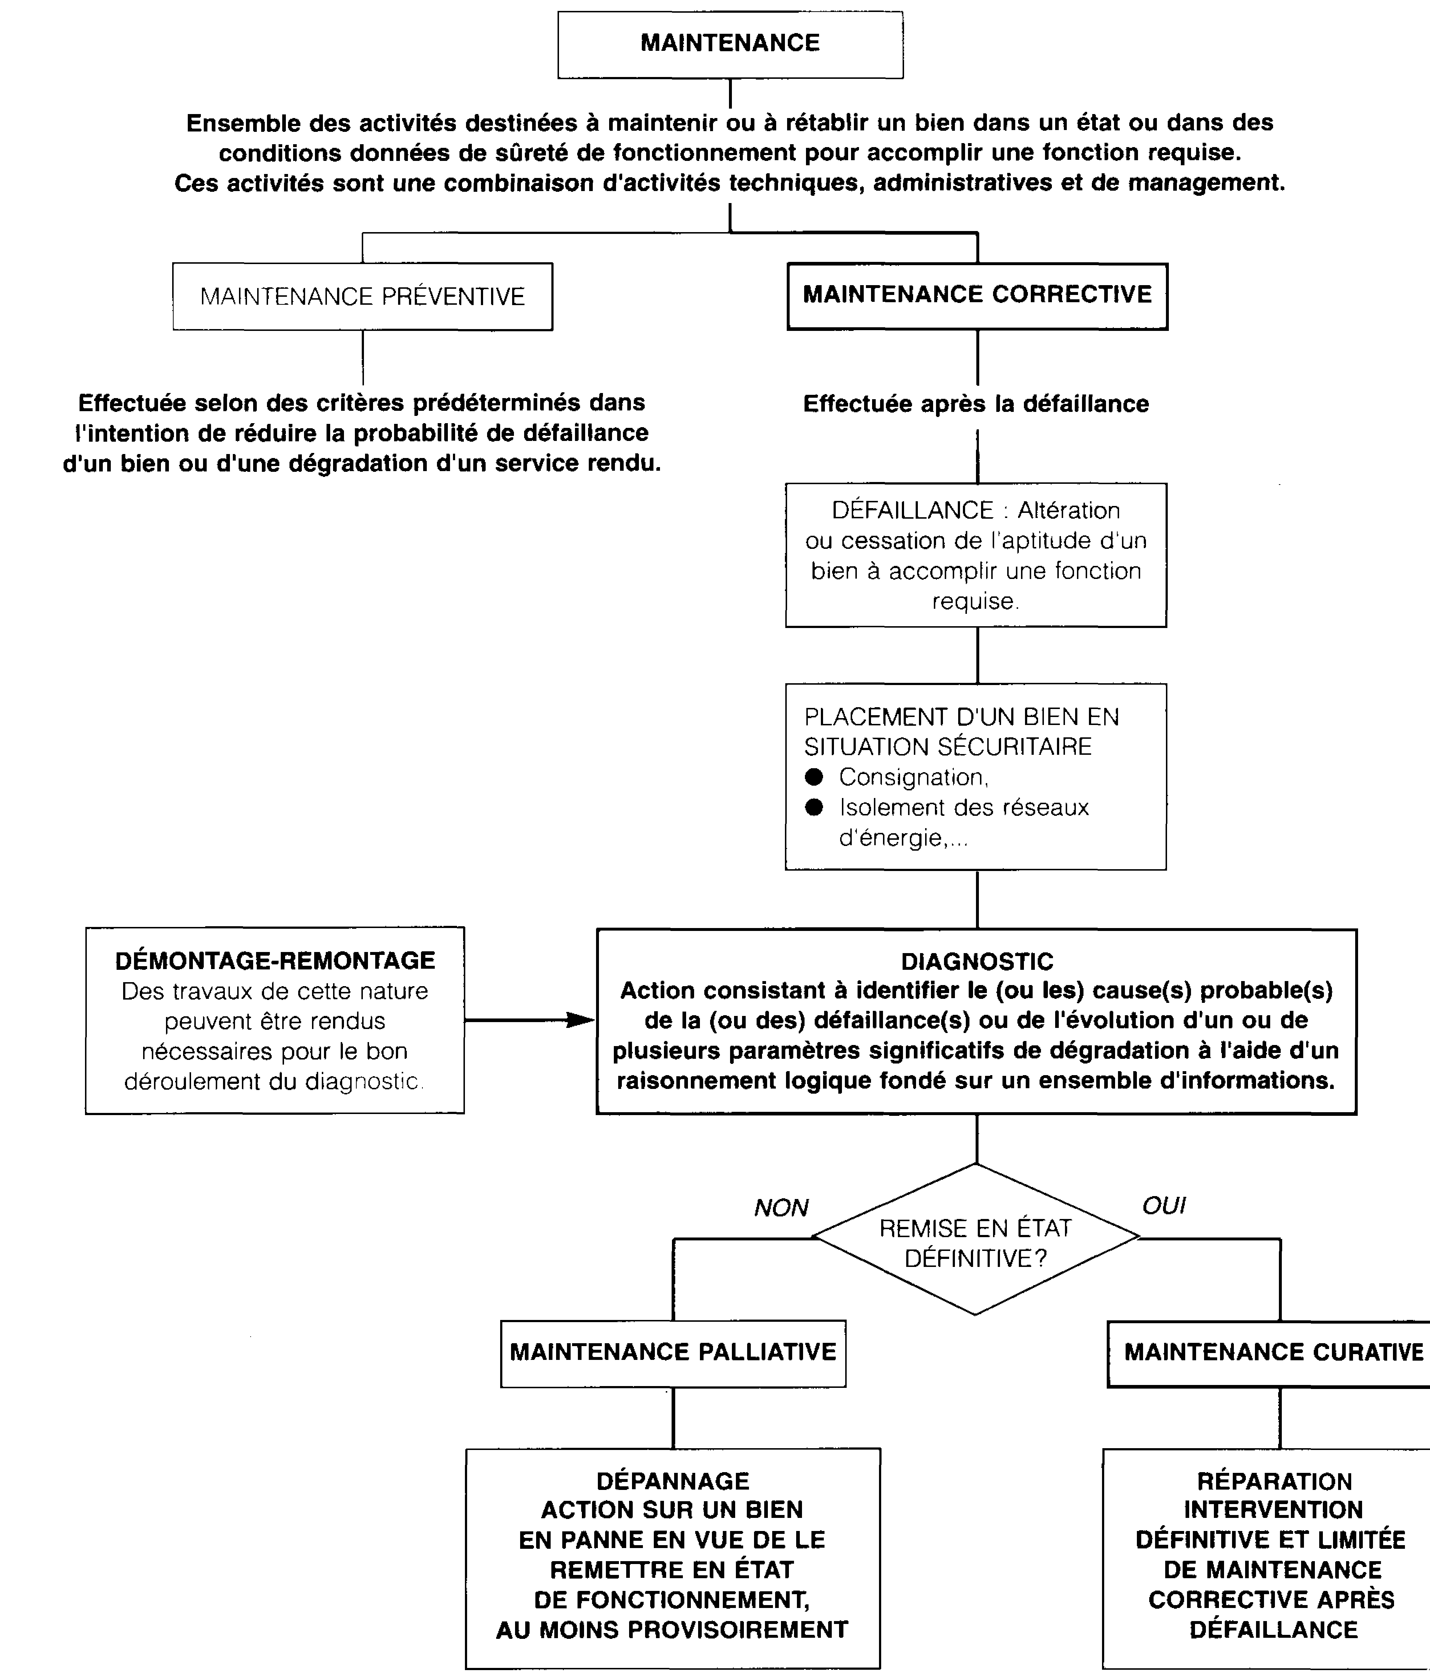

7.2.2 – MISE EN ŒUVRE GLOBALE D’UNE ACTION DE MAINTENANCE CORRECTIVE :
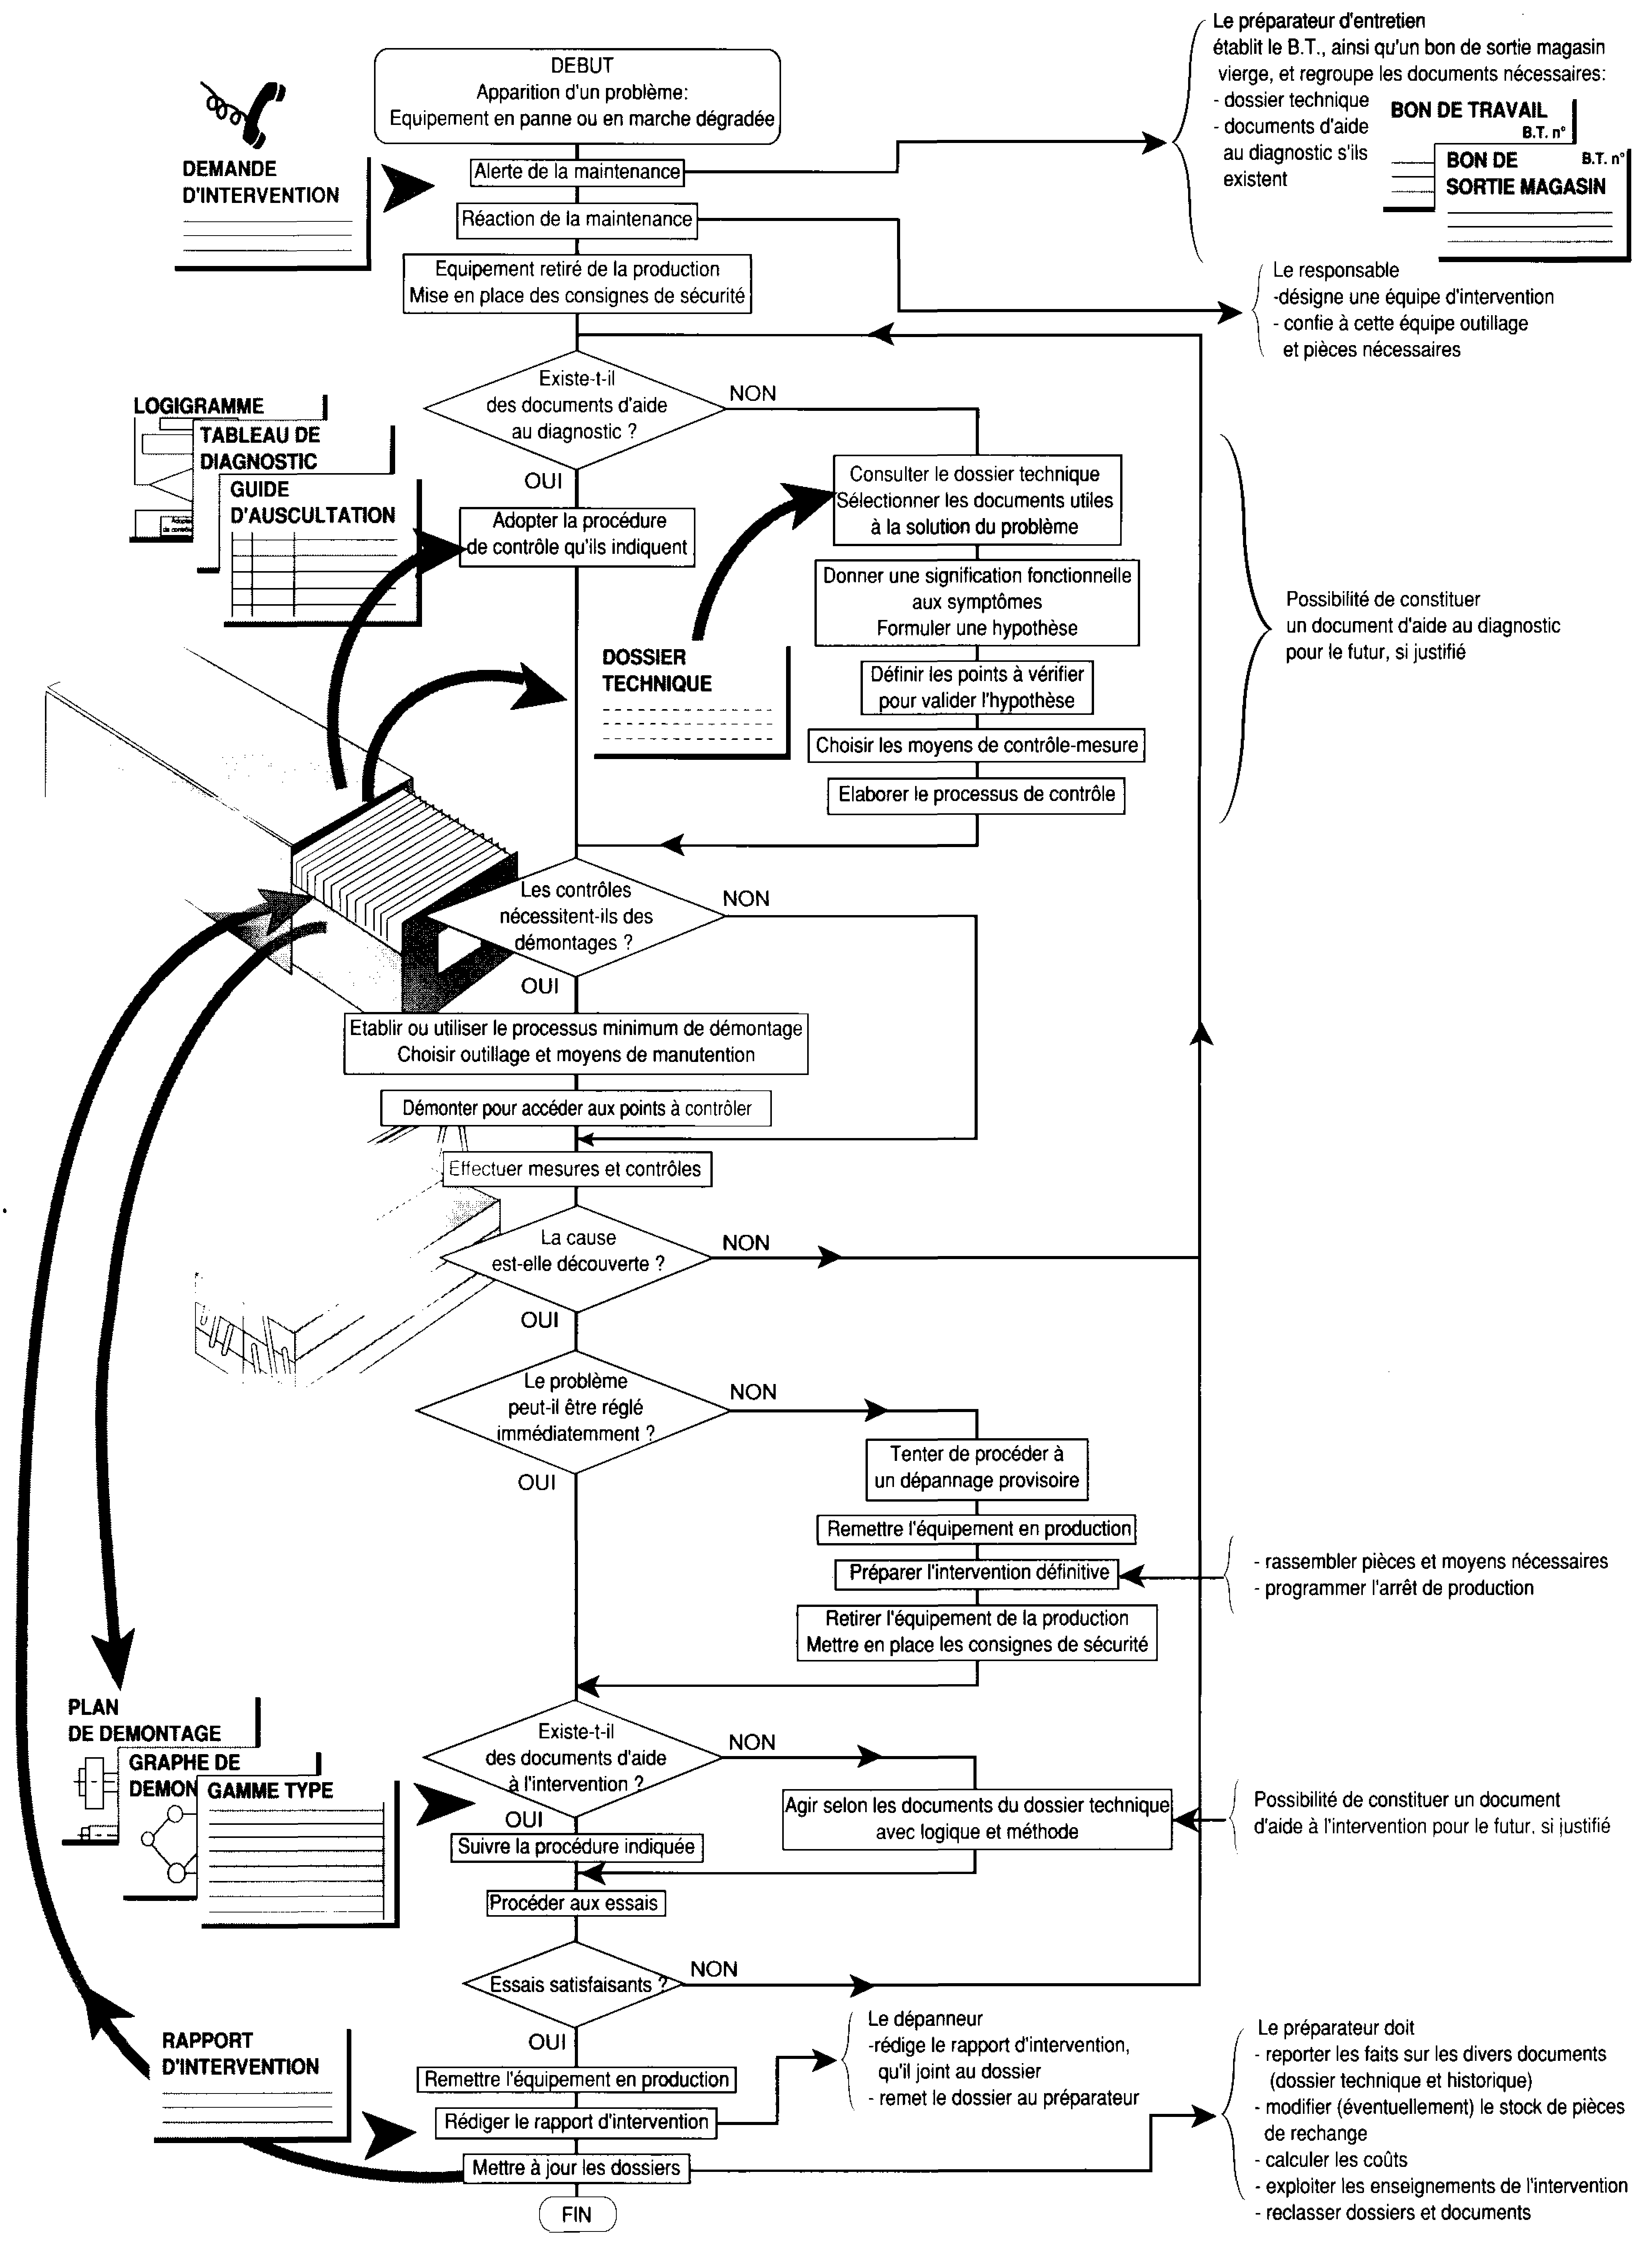
Remarques :
- Pour des systèmes complexes, il se peut que l’on soit obligé de réaliser une expertise préalable (auscultation complète de l’équipement avec arrêt et démontage partiel). Se qui permet par la suite de rédiger un rapport de diagnostic accompagné éventuellement d’un devis de réparation.
- Le Guide d’auscultation est appelé aussi Fiche de Diagnostic.

7.2.3- ETAPES D´IDENTIFICATION D´UNE PANNE
La qualité d´un diagnostic et l´efficacité d´un dépannage tiennent à la mise en œuvre d´une bonne méthodologie. La part d´intuition, si elle n´est pas à exclure, n´intervient qu´exceptionnellement.

Le dépannage commence bien avant et termine bien après la remise en état de l´appareil. Le respect d´un certain nombre d´étapes permet de différencier un dépannage professionnel d´une réparation « bricolée ».

Le traitement de la panne se déroule de la façon suivante :

- Observer l´appareil
- Recueillir toutes les informations
- Vérifier l´environnement de l´appareil
- Emettre le diagnostic
- Préparer la réparation
- Effectuer la mise en sécurité
- Procéder au démontage
- Faire la réparation
- Procéder au remontage
- Enlever les sécurités
- Faire les tests et essais
- Effectuer la remise formelle à l´utilisateur
- Rédiger le compte rendu

L´exécution de ces étapes fait gagner du temps et garantit la qualité de l´intervention, et éventuellement celle des interventions ultérieures.

Etape 1 : Observer l´appareil
Dans un certain nombre de cas, la panne apparaît périodiquement ou la cause n´est pas évidente, surtout en électricité. Avant de démonter il faut donc observer sans y toucher l´appareil de manière à repérer :
      - les traces de chocs,
      - les traces d´échauffement,
      - les déformations,
      - l´état des voyants,
      - les messages d´erreur,
      - les bruits ou odeurs,
      - …
On parle souvent de la méthode VOTO : Vue – Odorat – Toucher – Ouïe

Etape 2 : Recueillir toutes les informations
L´utilisateur habituel de la machine représente une source potentielle de renseignements très riche, mais il attend d´être interrogé et ne délivre pas toujours spontanément des informations qui peuvent être capitales pour le diagnostique.
      - la panne a-t-elle été précédée d´un dysfonctionnement ?
      - la panne a-t-elle été précédée d´un bruit ou d´une odeur ?
      - la panne a-t-elle été soudaine ou progressive ?
      - a-t-on changé d´opérateur ?
      - …
Enfin il faut s´informer sur les modifications techniques éventuellement apportées sur la machines :
      - Changements de sous ensembles,
      - Nouveaux accessoires,
      - …
Il ne faut surtout pas oublier les documents techniques du constructeur, riches en conseils de maintenance propres à leur produit.

Etape 3 : Vérifier l´environnement de l´appareil
Avant d´incriminer la machine, il est nécessaire d´effectuer un certain nombre de vérifications ou de mesures :
      - Vérifier les alimentations
        - Electrique,
        - Pneumatique,
        - Hydraulique,
      - Observer l´état des zones d´évolution
        - Présence d´obstacles,
        - Poussières, dépôts divers,…
      - Contrôler les appareils associés
        - Les fournitures,
        - Le rayonnement calorique,
        - Les rayonnements parasites électromagnétiques
        - Les perturbations liées aux baisses de tension électriques
        - …

Etape 4 : Emettre le diagnostic
Il faut avoir en tête le schéma d´ensemble de l´appareil, même si on ne connaît pas en détail l´organe défaillant lui-même.
Il faut réfléchir à toutes les fonctions qui doivent être fournies et faire le bilan de ce qui fonctionne ou pas.

Exemple : Si seule la fonction 1 est défaillante, l´alimentation fonctionne forcement.
Fonction 1
Fonction 3
Fonction 2

Alimentation

Dans les cas difficiles, il ne faut pas hésiter à faire appel à un expert afin d´accélérer les travaux de maintenance.

On peut utiliser un diagramme causes-effet ou identifier les éléments d´un système automatisé.
Capteur | PC | P. Puis. | Action. | Effecteur

Etape 5 : Préparer la réparation
La préparation du dépannage consiste :
      - au niveau technique :
        - à étudier l´historique de l´appareil ou des appareils semblables,
        - à consulter les listes d´instruction, le plan de réponse aux événements s´il existe,
        - à rassembler les outils nécessaires, les appareils de mesure…
        - à étudier le document technique du constructeur.

      - au niveau du poste de travail:
        - à regrouper et à disposer convenablement sur les lieux de l´opération, l´outillage et au besoin le matériel de levage, de manutention, ainsi que le matériel annexe,
        - à consigner le système,
        - à effectuer un rapide nettoyage des pièces et des abords du chantier afin d´assurer la sécurité.

      - au niveau de la préparation :
        - proposer une hiérarchisation de la liste des causes en utilisant des critères du type « facilité de contrôle », « facilité de réparation », « probabilité », …
        - rédiger un organigramme du déroulement des interventions :

Cause 1

Test 1
mauvais

Bon
(actions de réparation cause 1)

Cause 2

(voir Travaux Pratiques )

Etape 6 : Effectuer la mise en sécurité
Les opérations de dépannage génèrent plus de risques qu´une intervention normale car elles sont réalisées dans le stress, avec des conditions de travail exceptionnelles et les mesures de sécurité spécifiques n´ont pas été prévues.

Il faut donc impérativement sécuriser le matériel et les accès avant de démonter et s´assurer que l´intervention ne présentera pas de risques électriques (mise hors tension), chimiques (purge, isolement, arrêt des alimentation…) ou mécaniques (éviter des chutes de corps..).

Etape 7 : Procéder au démontage
Le démontage s´effectue en respectant certaines règles :

              - utiliser ou établir un plan de démontage
              - démonter en repérant les pièces
                - opérer avec soins, méthode, et au moyen d´outils appropriés,
                - éviter de forcer
                - faire attention aux parties fragiles ou rectifiées
                - utiliser des extracteurs
                - utiliser du dégrippant

              - nettoyer les pièces
              - ranger les pièces (dans des casiers par exemple)
              - prendre des notes si nécessaires

Etape 8 : Faire la réparation
Il faut contrôler les organes suspects visuellement, au toucher, ou par des mesures en utilisant des méthodes éprouvées et les suivre pas à pas avant de remplacer ou régler l´organe défectueux.

Si l´organe doit être commandé, le chantier de dépannage doit être en complète sécurité pendant tout le temps d´attente.

Etape 9 : Procéder au remontage
Autant que possible, il ne faut pas réutiliser les écrous ou les vis qui ont été détériorés, même légèrement. Il faut songer à graisser autant que nécessaire et ne rien laisser d´inutilisé.

Etape 10 : Enlever les sécurités
Bien identifier les circuits pour limiter les risques de confusion d´installation et donc de déconsignations intempestives d´un circuit.

Etape 11 : Faire les tests et essais
Il est indispensable de consulter le dossier technique de caractérisation de l´équipement afin de vérifier si l´appareil a été remis en état conformément à ces caractéristiques.

Etape 12 : Effectuer la remise formelle à l´utilisateur
Il faut faire constater par l´utilisateur le bon fonctionnement de l´appareil et noter l´heure exacte à laquelle cette remise lui est faite.
(voir figure page 40)

Etape 13 : Rédiger le compte rendu
Le compte rendu est indispensable pour :
      - enrichir l´expérience collective, partager les connaissances et savoir ce qui a été fait si la panne réapparaît,
      - conserver une traçabilité pour des raisons de sécurité, de recours juridique en cas d´accident,
      - évaluer le coût de la maintenance de la machine.
(voir figure page 39)

7.2.4 – LES OUTILS USUELS D’AIDE AU DIAGNOSTIC :
 Définition du diagnostic : « identification de la cause de la défaillance à l’aide d’un raisonnement logique ».
 Définition de symptôme : « phénomène, caractère perceptible ou observable lié à un état ou une évolution ».

7.2.4.1 – LES SCHÉMAS FONCTIONNELS ET DESSINS :
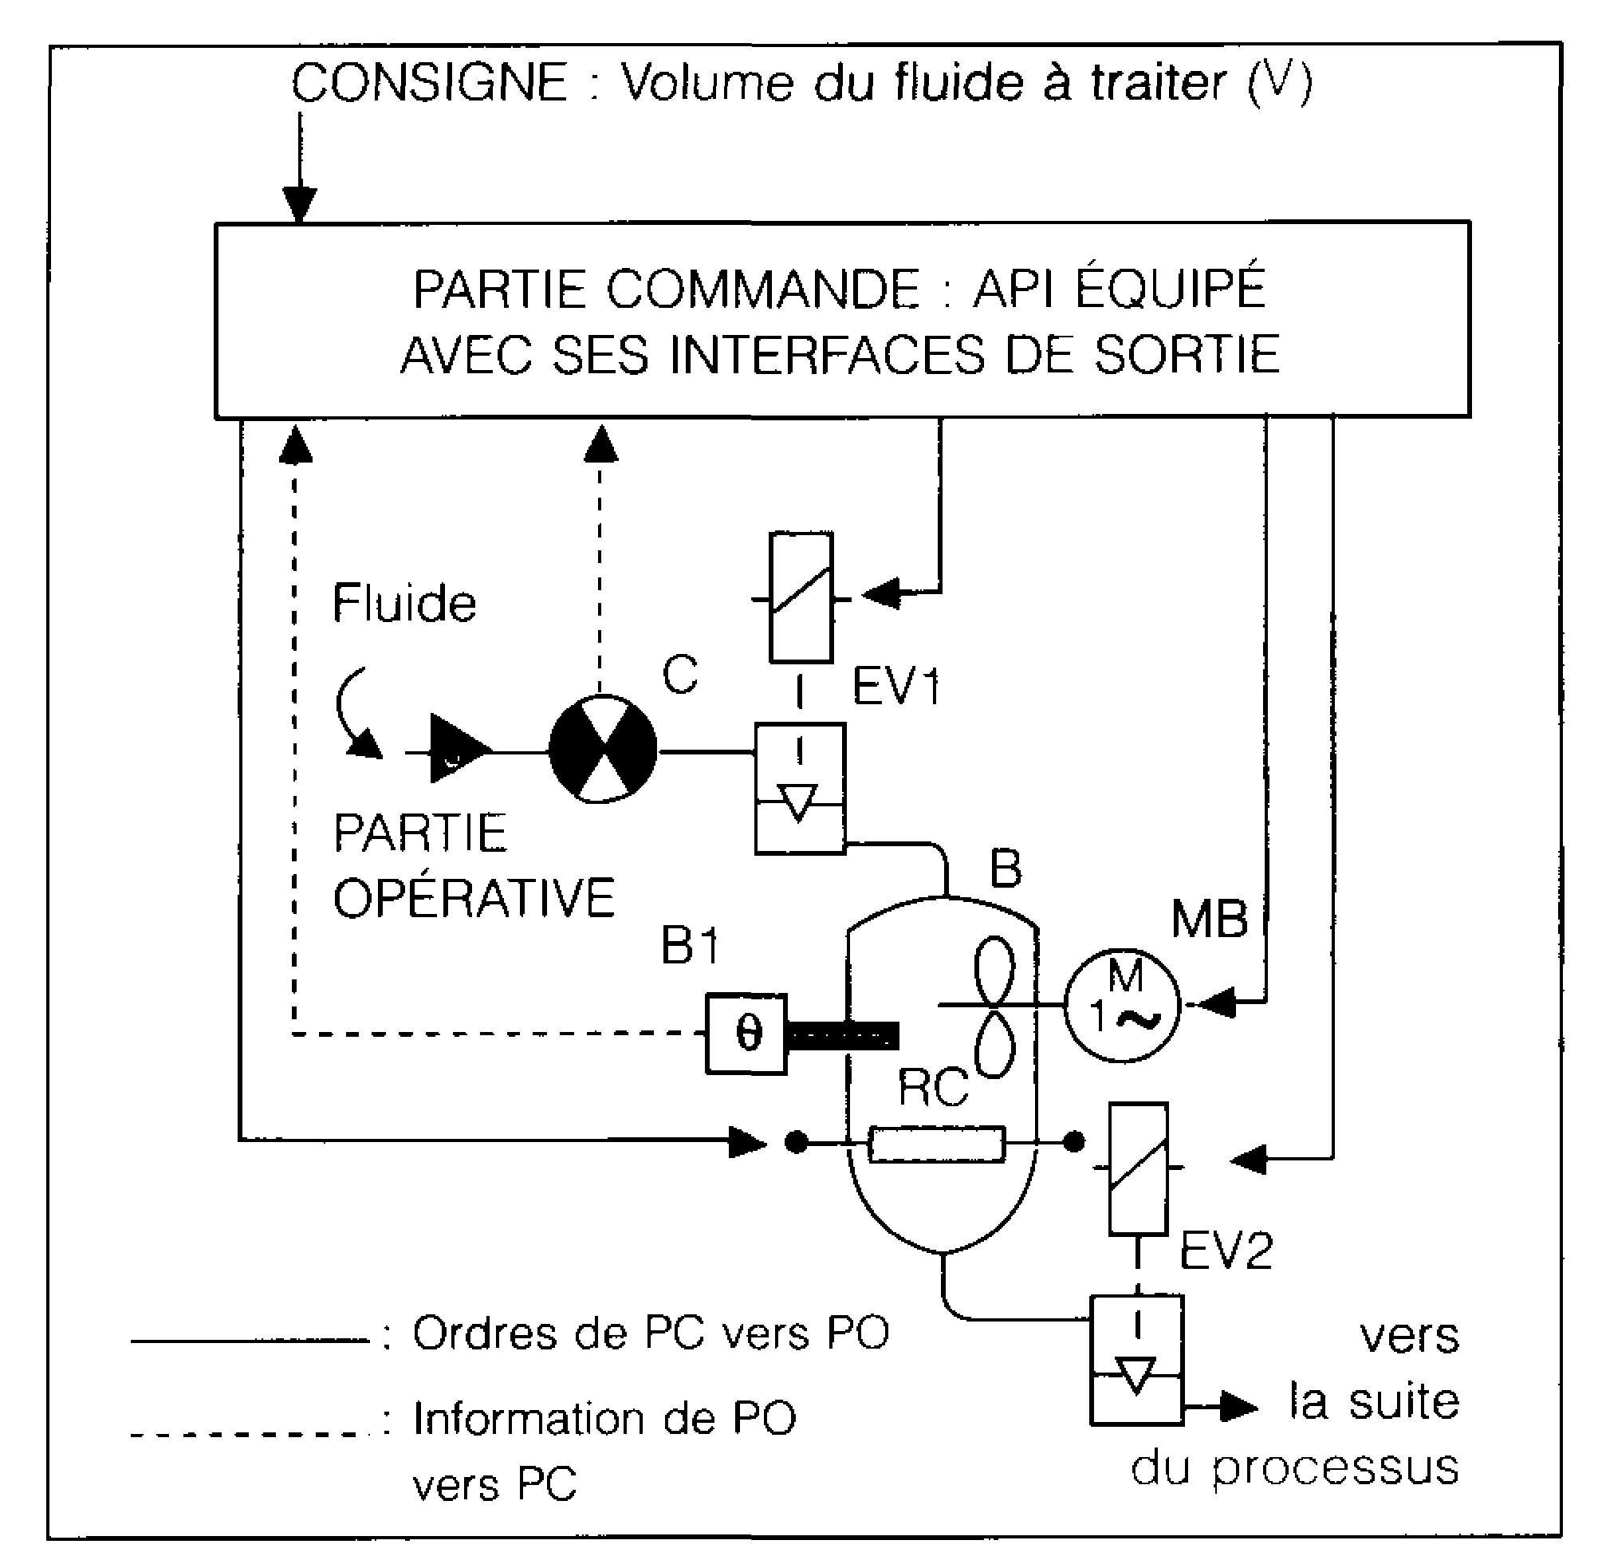
Extraits du dossier machine, les schémas électriques, hydrauliques, mécaniques…, les dessins techniques servent de supports visuels à un raisonnement logique. On identifie le composant défaillant (la fonction perdue) sur la machine, puis sur le schéma, et l’on remonte en amont chercher les causes possibles.
Exemple : quand il n’y a plus de lumière, on regarde en premier la prise, puis l´ampoule et ensuite on va voir la boîte à fusibles.

APPLICATION :
Pour la présentation des outils d’aide au diagnostic qui suivent, nous allons utiliser l’exemple indiqué ci-contre :

7.2.4.2 – ALGORITHME OU DIAGRAMME 7.2.4.3 – GRAFCET DE DIAGNOSTIC :
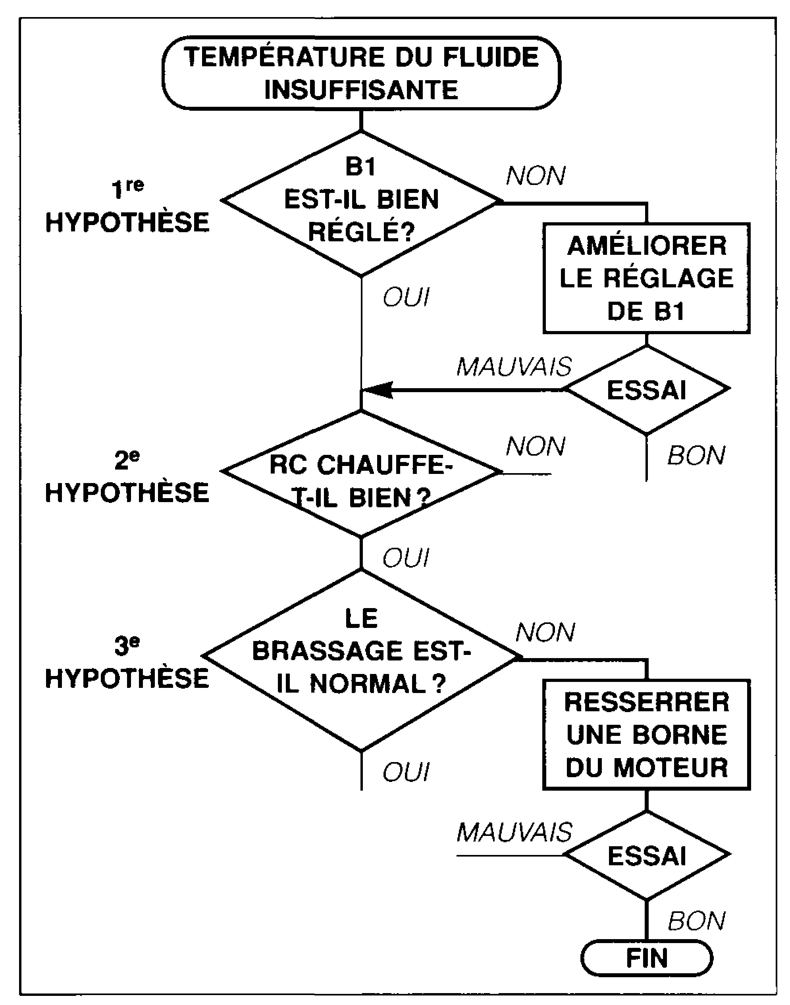
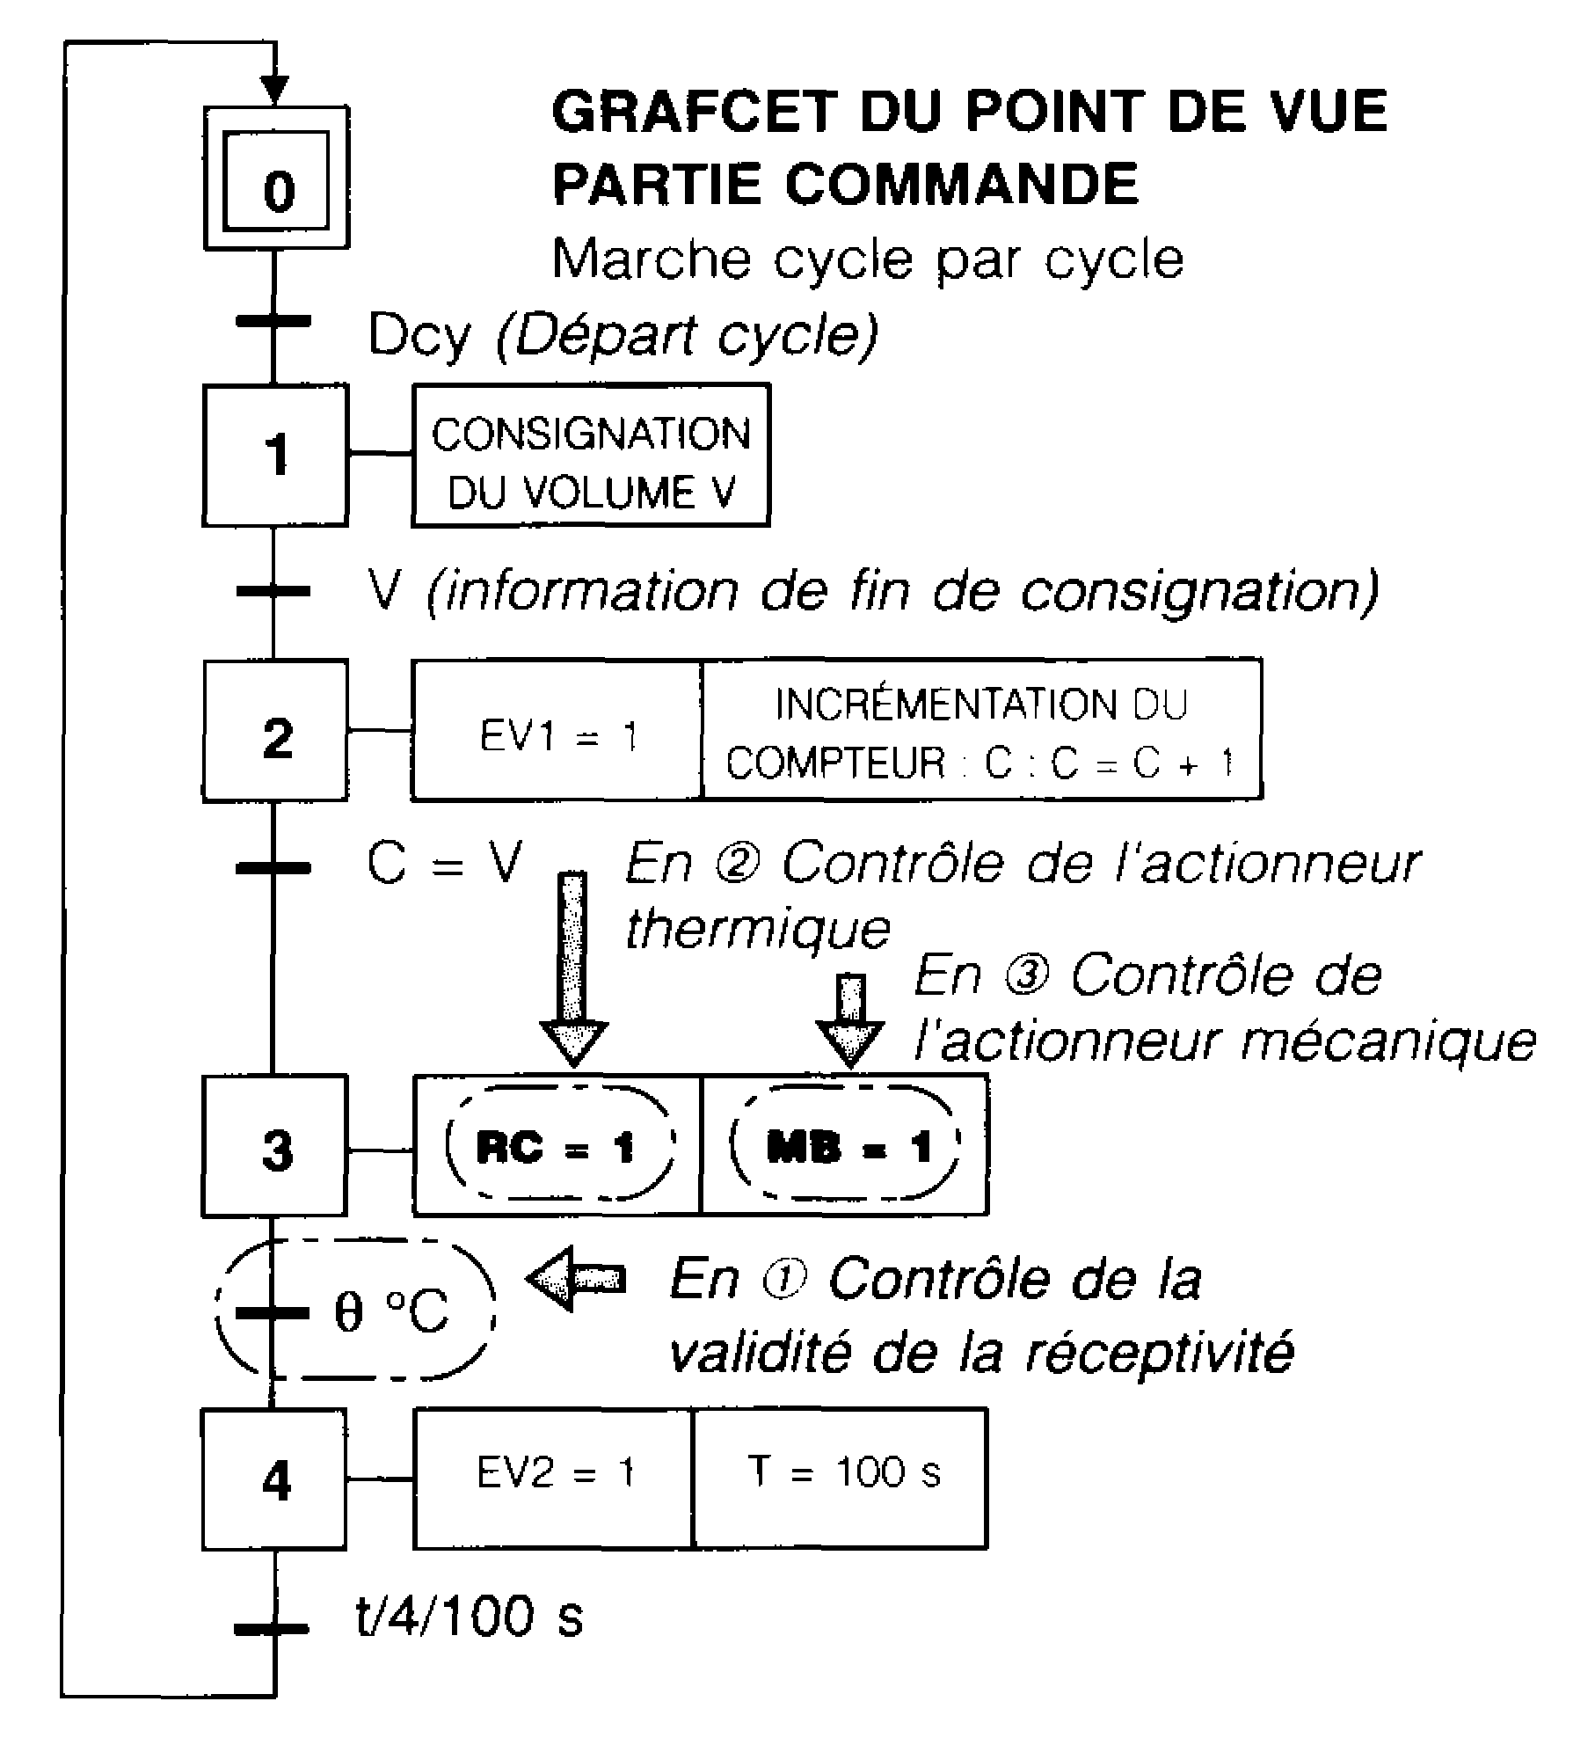
DE DIAGNOSTIC :

7.2.4.4 – FICHE DE DIAGNOSTIC :
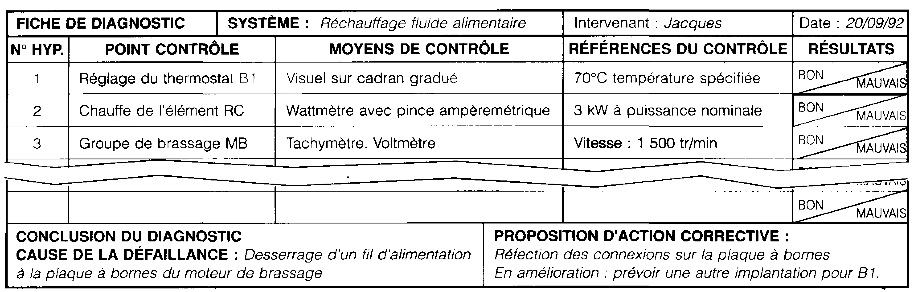

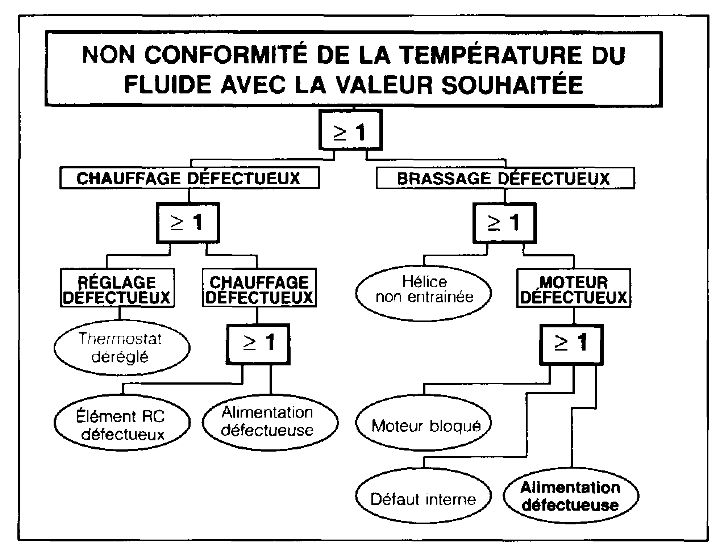
7.2.4.5 – ARBRE DES CAUSES (AdC) OU ARBRE DES DEFAILLANCES (AdD) :
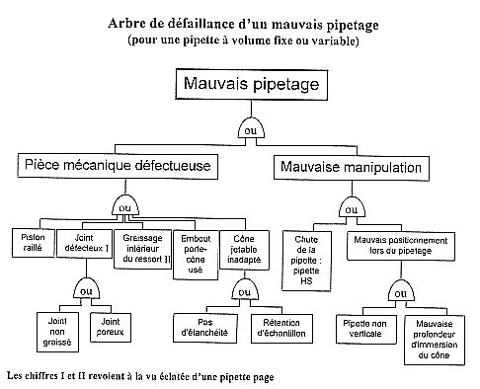

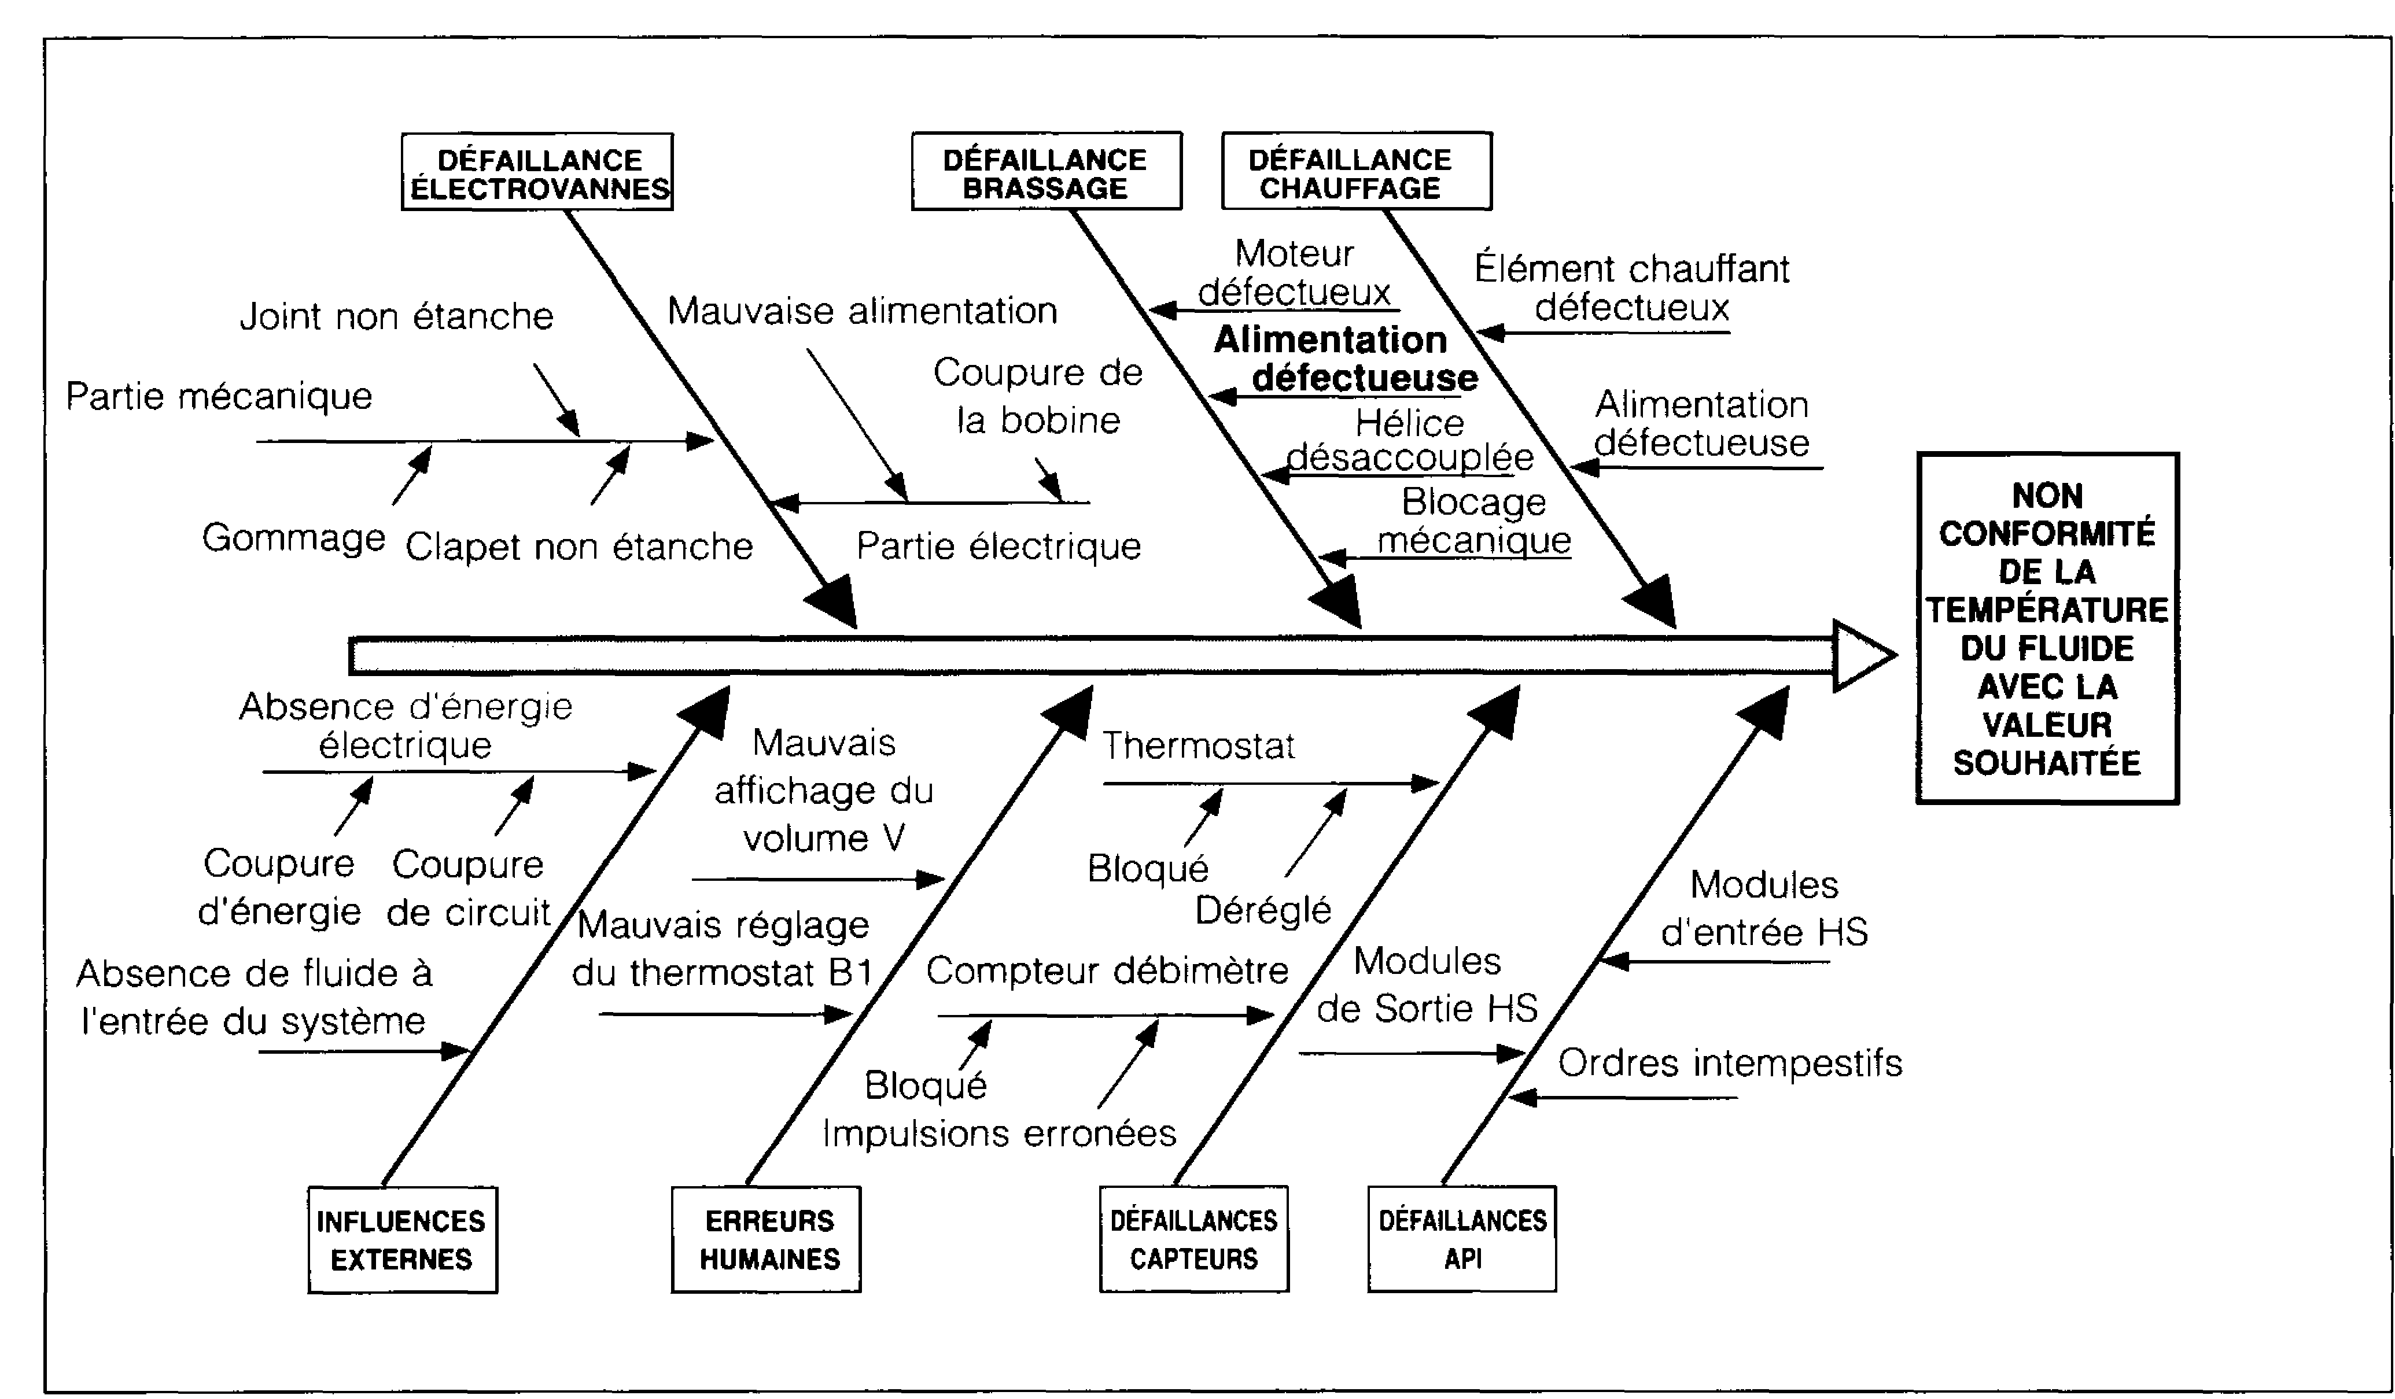
7.2.4.6 – DIAGRAMME CAUSES-EFFET (ISHIKAWA, ARÊTE DE POISSON) :

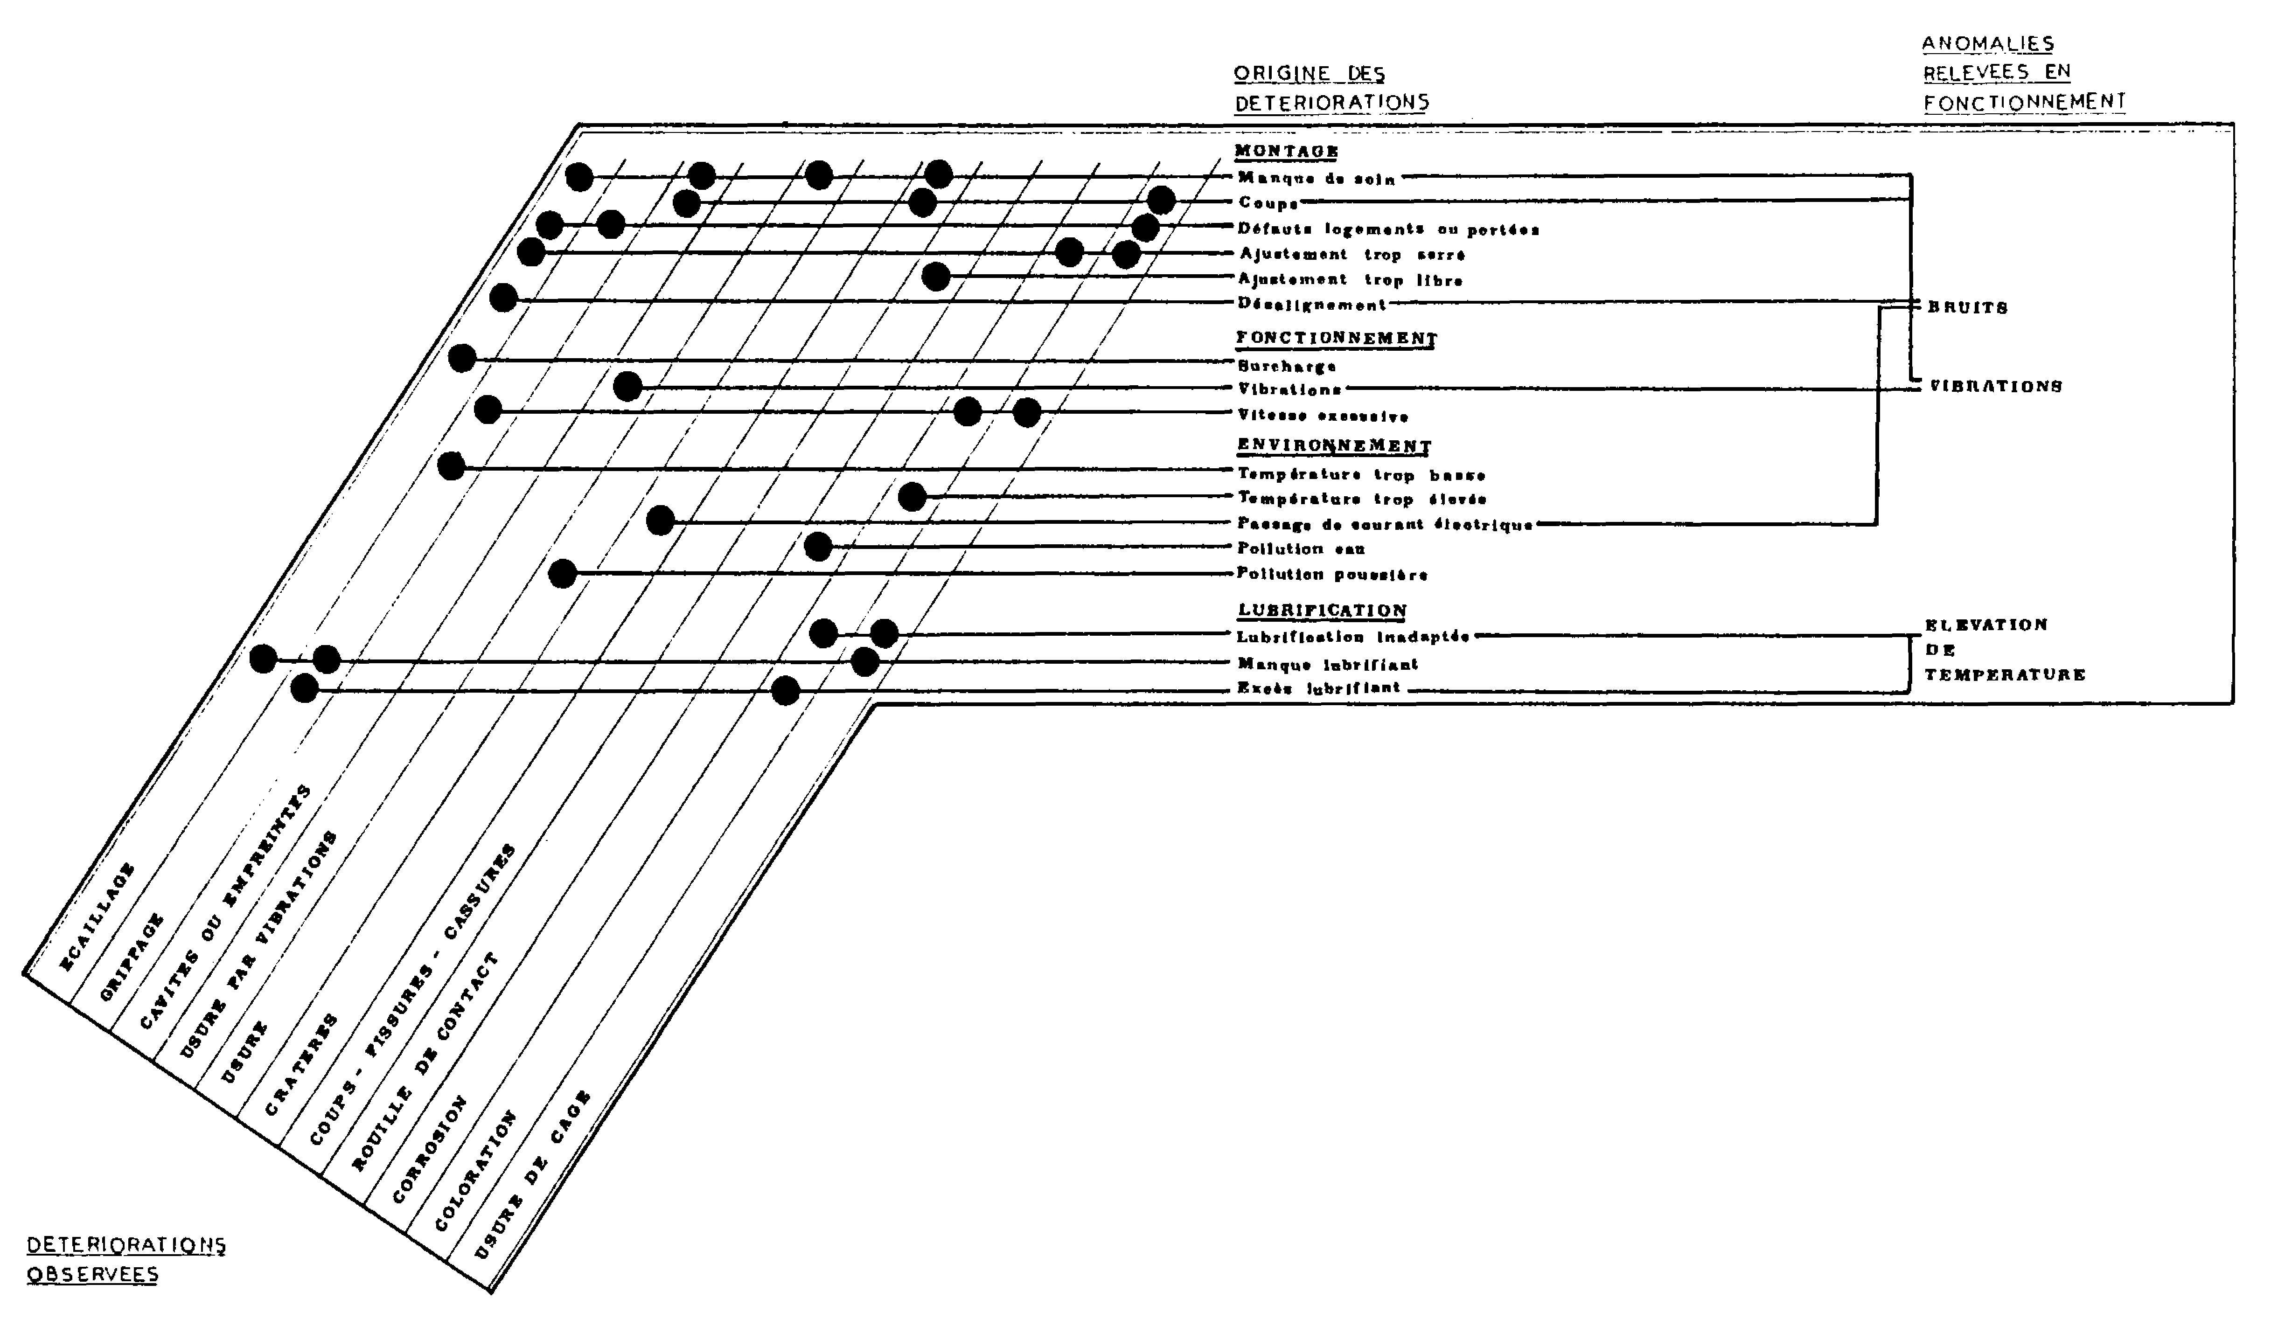
7.2.4.7 – TABLEAU DE DIAGNOSTIC RAPIDE :

7.2.4.8 – LES SYSTÈMES EXPERTS :
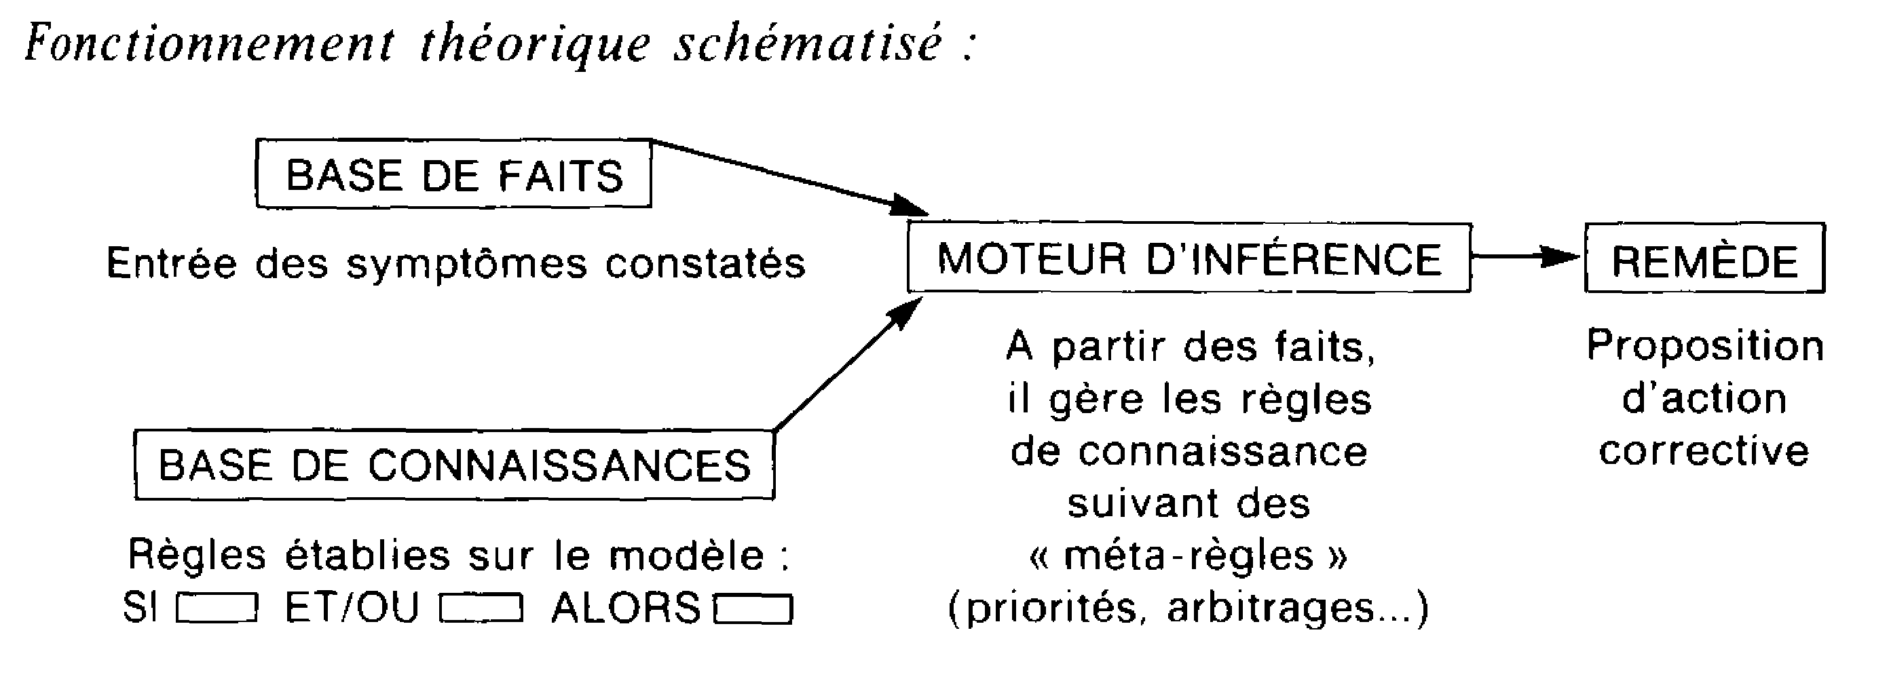
Les progrès de l’informatique ont permis le développement des systèmes experts, tournant sur micro-ordinateur, qui rassemblent des connaissances et les utilisent de façon analogue à celle des spécialistes du dépannage.

Remarque : Ces systèmes experts utilisent une démarche heuristique, c’est à dire appuyée sur une stratégie « pas à pas », utilisée en « intelligence artificielle ». Par opposition à la démarche algorithmique, caractéristique des tests.

7.2.5 – LES OUTILS D’AIDE À LA RÉPARATION :
7.2.5.1 – LES PLANS DE DÉMONTAGE :
Souvent fournis par le constructeur, ce sont des dessins d’ensembles ou de sous-ensembles qui permettent une compréhension rapide du montage d’un équipement. Ce sont généralement des vues éclatées en perspectives.

7.2.5.2 – GRAPHE DE DÉMONTAGE-REMONTAGE OU DIAGRAMME RÂTEAU : Exemple
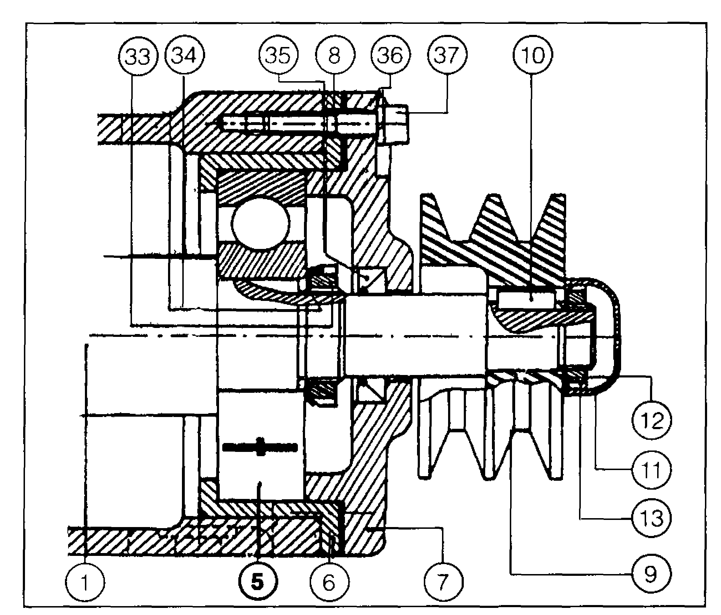
 Nature des travaux : Il s’agit de remplacer le roulement repère 5 du palier de broche (voir dessin d’ensemble ci-dessous).
 Identification des sous-ensembles, Il est possible de considérer 3 sous-ensembles :
- A : entraînement de la broche avec 9, 10, 11, 12 et 13.
- B : palier, avec l’arbre 5, 6, 33 et 34.
- C : chapeau et réglage du jeu avec 7, 8, 35, 36 et 37.

 Recherche des antériorités : Pour chacun des sous-ensembles il convient de hiérarchiser leurs antériorités réciproques en posant deux questions :
- existe-t-il un obstacle au démontage ?
- peut-on effectuer le démontage sans détérioration ?

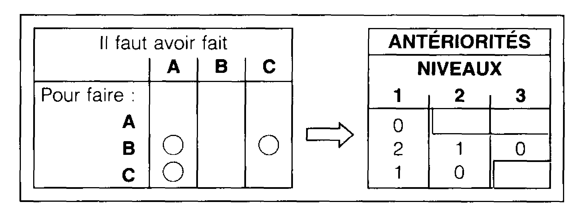
D’où la mise en place d’un tableau et d’une matrice des antériorités. Cette dernière permet de déterminer l’ordre logique de démontage avec ses différentes possibilités.

Remarque : l’utilisation de la matrice sera intéressante pour le travail sur des systèmes complexes.

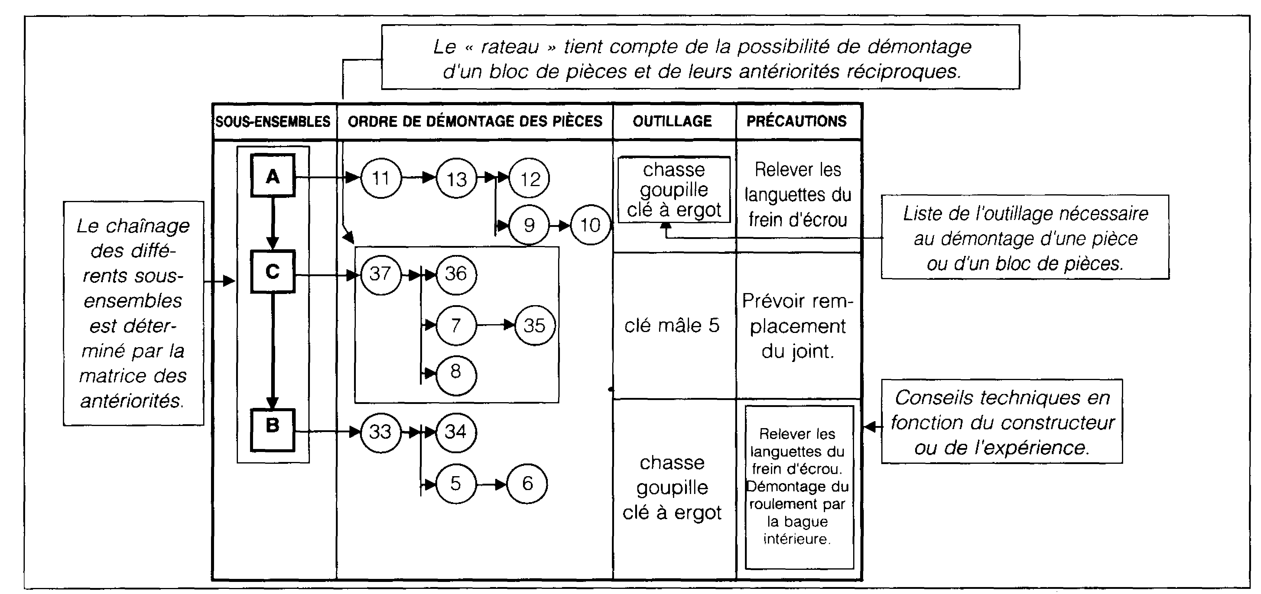
⇨ Fiche de démontage ou gamme de démontage : cette fiche présente sous la forme de râteau l’ordre de démontage des pièces.

 Travaux de remontage, cette phase complémentaire au démontage peut se préparer suivant le même principe par une recherche d’antériorités. Il faut en particulier apporter beaucoup de soins à ces détails :
- s’assurer de la qualité des surfaces fonctionnelles,
- utiliser l’outillage adapter,
- respecter les jeux fonctionnels
- vérifier les caractéristiques de montage : graissage, serrage clé dynamométrique, collage, frettage…

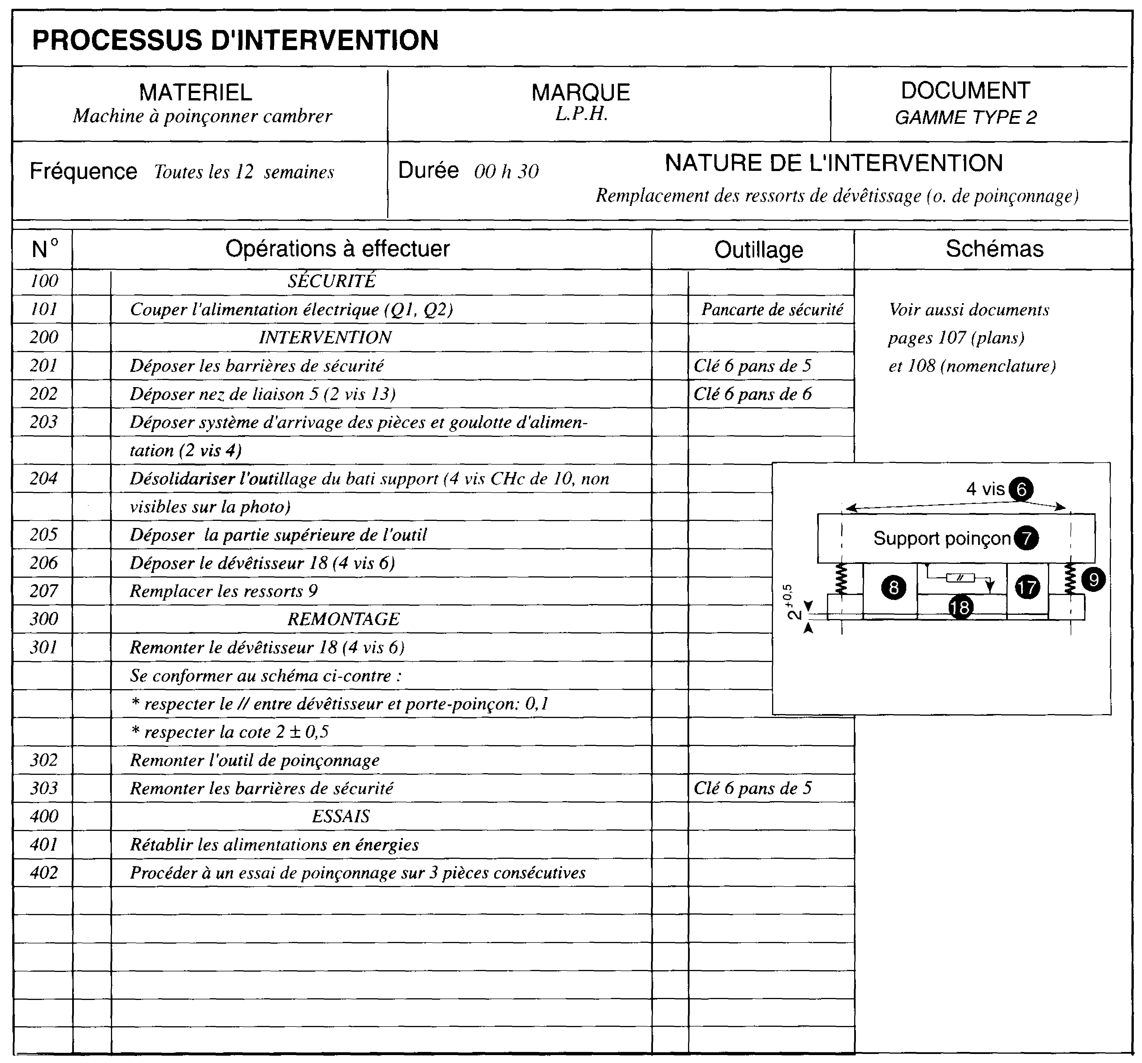
7.2.5.3 – LA GAMME OPÉRATOIRE DE RÉPARATION OU PROCESSUS D´INTERVENTION :
Établie après la démarche de diagnostic, elle applique les principes généraux d’établissement des gammes de fabrication :
- décomposition en phases, sous-phases, opérations
- étude des moyens, des temps, des coûts, des outillages…
✓ NOTION DE PHASE : « la phase de travail est l’ensemble des opérations qu’il est logique de grouper afin de les confier à un même ouvrier (ou équipe), dont le début et la fin sont définis et dont le contenu est contrôlable ».
EN MAINTENANCE, ON TROUVERA SOUVENT LES PHASES SUIVANTES :
- déposer (en sous-ensembles), assembler, démonter, remonter (pièces), nettoyer.
- expertiser (expertise définitive des points litigieux), consigner.
- réparer, usiner.
- contrôler.
✓L’ENCLENCHEMENT DES PHASES SERA ÉTUDIÉ EN « ORDONNANCEMENT ».
✓CHAQUE OPÉRATION CONTIENDRA LES INFORMATIONS SUIVANTES :
-description du travail et temps alloués.
- matière ou pièce consommées.
- moyens d’exécution : outillage, engin de manutention et moyens de contrôle.
✓UNE GAMME TYPE PEUT ÊTRE ÉLABORÉE POUR UNE FAMILLE DE RÉPARATIONS SEMBLABLES (moteur électrique, pompes centrifuges…).
7.3 – LA PRÉPARATION EN MAINTENANCE PRÉVENTIVE :
La vocation de la maintenance préventive est évidemment de prévenir un certain nombre de défaillances, mais surtout d’apprendre à connaître le comportement d’une machine de façon à pouvoir lui appliquer à terme du systématique et/ou du conditionnel. Les visites préventives seront préparées dans ce double objectif.

7.3.1 – MÉTHODOLOGIE GÉNÉRALE DE MISE EN ŒUVRE :
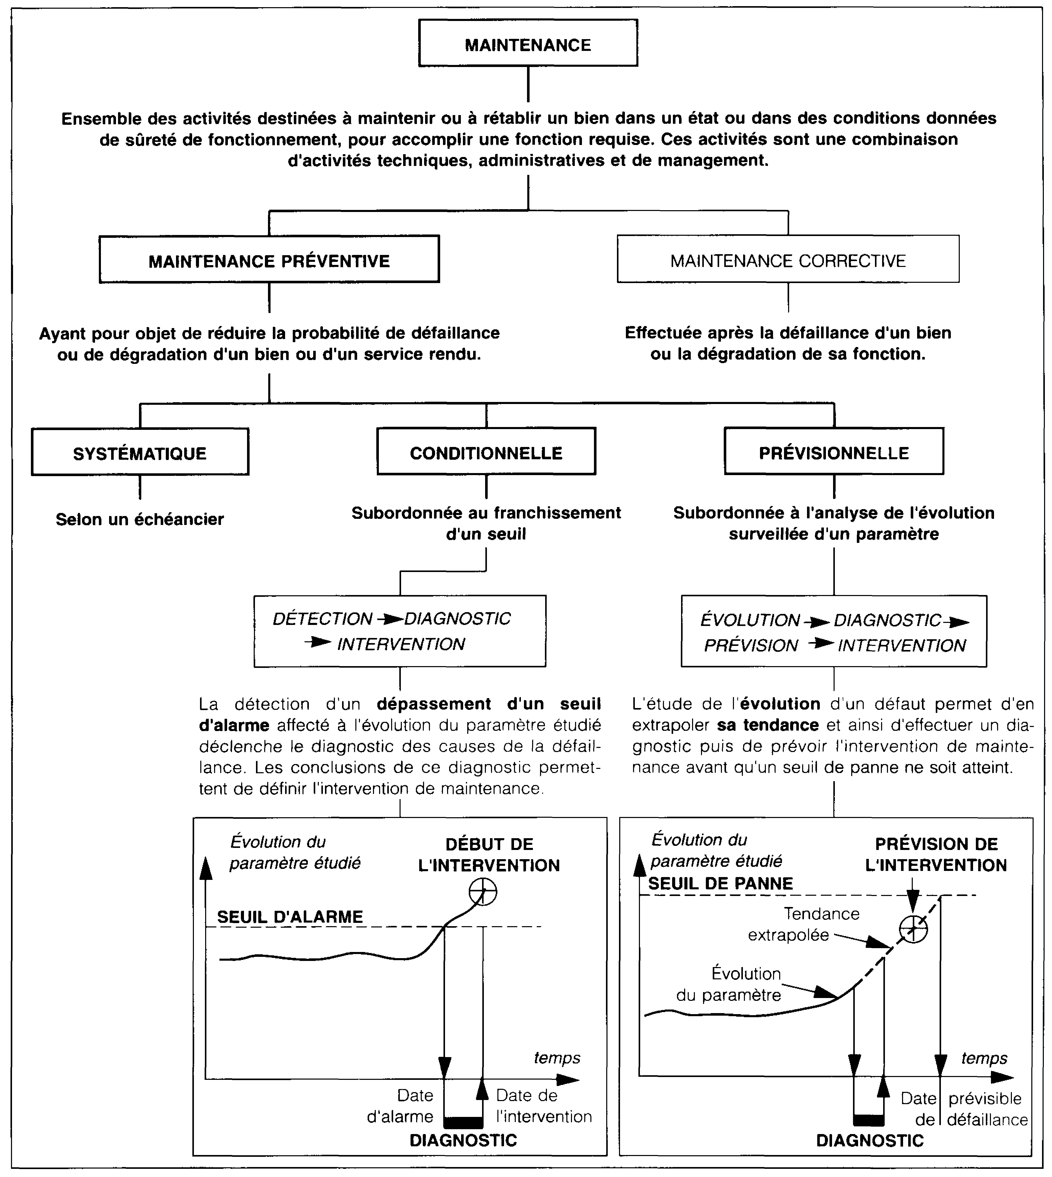
7.3.1.1 – ORGANISATION DE LA MAINTENANCE
(Prédictive)

7.3.1.2 – DÉMARCHE DE LA PRÉPARATION :
① - Nous devons effectuer le choix des machines à visiter, en fonction de leur criticité. Nous établirons ainsi une liste de priorités de prises en charge successives, dans le cas d’une nouvelle politique de mise en œuvre de maintenance préventive.
② - Nous décomposerons ensuite chaque machine en modules et nous chercherons quels sont les « points clés » (éléments supposés fragiles, ou sensibles) de ces modules.
③ - Il nous faut ensuite fixer pour chaque point clé une fréquence de visite à priori. Le cumul des résultats de ces visites mettra en évidence l’éventuel besoin de les rapprocher ou de les espacer.
④ - Échéancier des visites : il constitue le plan de maintenance préventive de la machine, après avoir homogénéisé les différentes fréquences.
⑤ - Établissement des fiches de visites, relatives à une machine donnée.
⑥ - Exploitation de ces fiches, qui, complétées par les défaillances résiduelles portées sur l’historique de la machine, permettra de faire évoluer la maintenance préventive vers une maintenance systématique simple à gérer, et vers une maintenance conditionnelle pour les éléments qui s’y prêtent.

Remarque : l’échéancier des visites et interventions préventives peut s’organiser sous la forme d’une planification de type ABACABAD.

7.3.1.3 – QUOI PRÉPARER ? TABLE DE CRITICITÉ DES ÉQUIPEMENTS :

 PRINCIPE : c’est d’affecter à chaque équipement un indice de criticité, moyen de déterminer des priorités dans l’ordre et dans la forme des préparations relatives à cet équipement.
 EXEMPLE DE CRITÈRES ET D’ÉVALUATION :

Critère intrinsèque du matériel |  |  |  |  |  |  | Critère de maintenance
1 |  |  | Complexité technologique |  |  |  | 2 | Coûts directs de maintenance
Simple |  |  |  |  |  | 0 | Faibles |  |  |  |  | 0
Complexe |  |  |  |  |  | 1 | Moyens |  |  |  |  | 1
Très complexe |  |  |  |  |  | 2 | Élevés |  |  |  |  | 2
Critère d’exploitation |  |  |  |  |  |  | Critère économique
3 | Importance de l’équipement pour la production |  |  |  |  |  | 5 |  | Valeur du remplacement à l’identique
Secondaire |  |  |  |  | 0 |  | Peu coûteux |  |  |  | 0
Principal |  |  |  |  | 1 |  | Coûteux |  |  |  | 1
Vital |  |  |  |  | 2 |  | Très coûteux |  |  |  | 2
4 |  | Engagement (taux de marche) |  |  |  |  | 6 |  |  | Coûts indirects (perte de production)
Épisodique |  |  |  | 0 |  |  | Faibles |  |  |  | 0
Intermittent |  |  |  | 1 |  |  | Moyens |  |  |  | 1
Continu |  |  |  | 2 |  |  | Élevés |  |  |  | 2

☺ TABLE DE CRITICITÉ :
On affecte chaque critère d’un coefficient de pondération fonction du contexte de l’entreprise.
Voir exemple sur la page suivante :

 | Matériel : Grignoteuse (code : 3-104-7)
Critère | Valeur estimée | Coefficient | Points estimés | Points maxi
1 | 0 | 2 | 0 | 4
2 | 0 | 1 | 0 | 2
3 | 1 | 3 | 3 | 6
4 | 1 | 1 | 1 | 2
5 | 1 | 1 | 1 | 2
6 | 1 | 2 | 2 | 4
 |  |  | Totaux : i = 7 | 20

Indice de criticité : 0 ≤ i ≤ 20
 utilisation : on retiendra en priorité les équipements d’indices compris entre 15 et 20 pour :
- établir les dossiers machines.
- mettre en place des mesures préventives.
- établir les préparations complètes.

L’évaluation de la criticité est suggestive ; cependant, la méthode d’analyse, très simple à mettre en œuvre, permet une approche sélective du parc matériel.

Remarque : si l’analyse de la criticité met en évidence plusieurs machines comprises dans l’intervalle 15-20, on réalisera une analyse Pareto pour définir les priorités de travail. Le critère retenu pour la réalisation du Pareto peut être « le temps passé en maintenance corrective sur la machine ».

7.3.1.4 – OPÉRATIONS DE LA MAINTENANCE PRÉVENTIVE
Les opérations relatives à la maintenance préventive peuvent être regroupées en trois grandes familles :
• les inspections,
• les contrôles,
• les visites.
Ces trois grandes familles d'opérations sont bien représentatives de l'ensemble des activités nécessaires pour bien maîtriser l'évolution de l'état réel du bien. Elles peuvent être effectuées de manière continue ou à des intervalles, prédéterminés ou non, calculés sur le temps ou le nombre d'unités d'usage.
Exemple :
Une inspection de matériel de transport peut se faire tous les ans alors qu'une visite sur un moto-compresseur est programmée toutes les trois cents heures de fonctionnement. Dans le premier cas la périodicité est exprimée par rapport au temps, dans le second par rapport à une unité d'usage, l'heure de fonctionnement.

①• INSPECTION
C'est une activité de surveillance s'exerçant dans le cadre d'une mission définie. Elle n'est pas obligatoirement limitée à la comparaison avec des données préétablies. Pour la maintenance, cette activité peut s'exercer notamment au moyen de rondes.
Exemples :
• Inspection des matériels de lutte contre l'incendie dans une entreprise.
• Inspection des moyens de protection contre les risques d'accidents dans une menuiserie industrielle.
• Inspection de l'état des élingues et des cordages utilisés sur un chantier de manutention portuaire.

Ces activités d'inspection sont en général exécutées sans outillage spécifique et ne nécessitent pas d'arrêt de l'outil de production ou des équipements.

②• VISITE
C'est une opération de maintenance préventive qui se traduit par un examen détaillé et prédéterminé de tout ou partie du bien.
Exemples :
• Visite périodique des ascenseurs dans les immeubles d'habitation.
• Visite périodique des organes moteurs d'un véhicule de transport.
• Visite périodique des équipements électriques et mécaniques des engins de levage dans un hall de montage.

Ces activités de visite peuvent :
• entraîner des démontages partiels des éléments à visiter et de ce fait conduire à une immobilisation du matériel ;
• déboucher sur des opérations de maintenance corrective.

③• CONTRÔLE
Ces activités de contrôle correspondent à des vérifications de conformité par rapport à des données préétablies, suivies d'un jugement.
Exemples ;
• Contrôle du niveau d'isolement électrique d'une installation à basse tension par rapport à la norme NFC15-100.
• Contrôle du jeu fonctionnel dans une liaison mécanique par rapport aux spécifications du dessin technique.
• Contrôle de la longueur des balais d'une machine tournante à courant continu par rapport à la valeur spécifiée par le service méthodes de l'entretien.

Le contrôle peut :
• comporter une activité d'information,
• inclure une décision : acceptation, rejet, ajournement, • déboucher sur des actions correctives.

La périodicité du contrôle peut être :
• constante durant la phase de fonctionnement normal du matériel,
• variable, et de plus en plus courte, dès que le matériel entre dans sa phase d'usure.

Dans des systèmes automatisés importants les moyens matériels mis en œuvre pour ces contrôles sont intégrés au processus d'exploitation du matériel par une saisie directe des informations sur le site, suivie de leur mise en forme et de leur traitement dans des centrales de mesures.

Exemples :
• Contrôle permanent et automatique du fonctionnement d'une unité de raffinage.
• Contrôle centralisé des vibrations sur les machines tournantes d'un train de laminoirs.
• Contrôle centralisé des températures dans une installation de traitements thermiques.

7.3.1.5 – MISE EN ŒUVRE D’UNE ACTION DE MAINTENANCE PRÉVENTIVE :
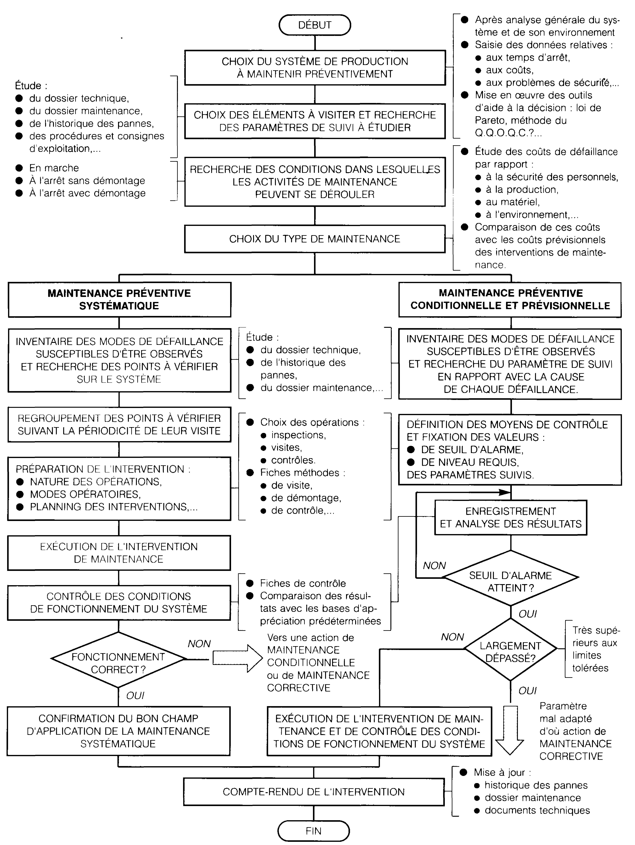

7.3.1.6 – PRÉPARATION DES VISITES PRÉVENTIVES :
La préparation des visites préventives propres à un équipement est une tâche assez délicate qui doit être menée conjointement par les personnels de la maintenance et de la production. Ce travail nécessite une bonne connaissance de l’équipement, pour lequel il est nécessaire de posséder :
- un dossier d’équipement détaillé ;
- un historique correctement tenu ;
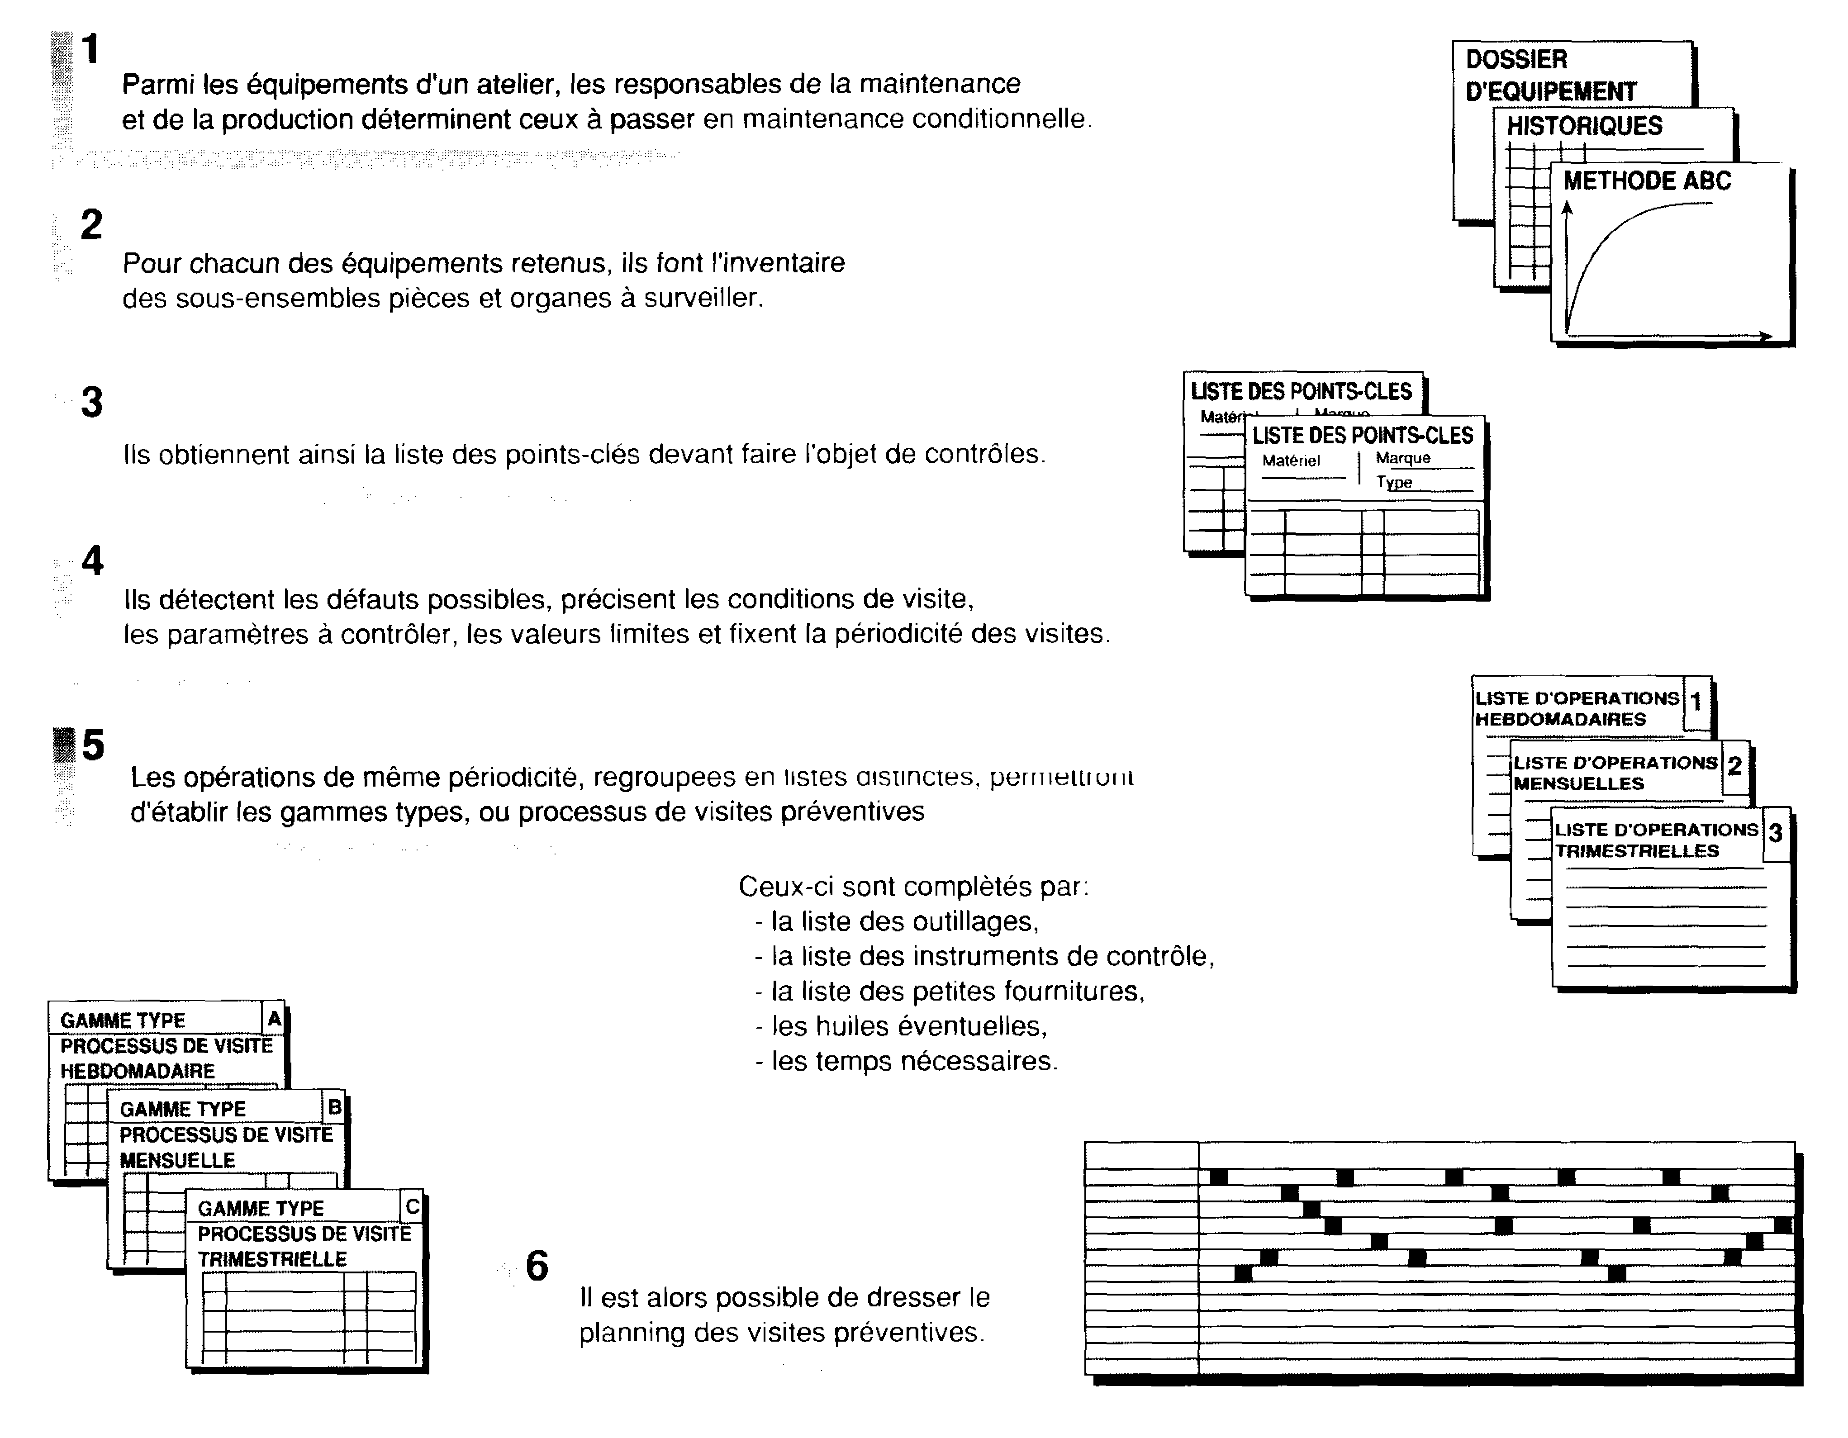
- des éléments d’analyse permettant d’apprécier le risque présenté par les différents organes.

7.3.1.7 – PRÉPARATION DE LA MAINTENANCE DE RONDE :
 Définition de ronde : Non pris en compte par l’AFNOR, la maintenance de ronde se caractérise, par une surveillance régulière du matériel, sous forme de « ronde » à fréquence courte, entraînant des petits travaux quand nécessaire. La maintenance de ronde apparaît comme une forme de maintenance systématique, à fréquence courte et limitée aux tâches de 1er niveau, et comme une forme de maintenance conditionnelle, puisque la surveillance opérée permet de déclencher des interventions selon l’état constaté du matériel.
Une introduction simple et pratique à la maintenance préventive, c’est la maintenance de ronde. À l’aide d’une fiche de visite préventive, ces visites portent sur des points sensibles du matériel de production. Pour établir une fiche, il faut tenir compte du parcours à effectuer sur les divers équipements, et de l’ordre des points à visiter. Ces fiches comportent aussi le processus détaillé de la visite accompagnée de schémas, photos, plans et paramètres à contrôler. Une ronde peut aussi contenir des opérations telles que réglages (tension de courroie par exemple), remplacements, nettoyages, etc.

7.3.2 – LA MAINTENANCE PRÉVENTIVE SYSTÉMATIQUE :
Il faut avoir présent à l’esprit que le but de la maintenance systématique est d’effectuer des remplacements de pièces quel que soit leur état, dans le but de réduire les défaillances. Et donc le nombre des réparations.
7.3.2.1 – PRÉPARATION DE L’ÉCHÉANCIER DE MAINTENANCE SYSTÉMATIQUE :
L’établissement de l’échéancier se fera en 2 phases :
a – recherche des périodes optimisées d’interventions pour tous les éléments concernés par une intervention systématique (rappel : T = k . MTBF).
b - standardisation et homogénéisation de ces périodes, de façon à attribuer une période d’intervention propre à chaque module constituant de la machine.
⇨ PHASE A :
A partir des préconisations du constructeur, des résultats d’essais de durée de vie, des historiques, des résultats de visites préventives, nous déterminerons les durées de vie des organes « sensibles », caractérisées par de MTBF.
Ces MTBF seront obtenues soit par détermination statistique (voir fiabilité), dans le cas des défaillances soudaines, soit par les seuils associés aux lois de dégradation.
Nous corrigeons ensuite les MTBF par le paramètre économique k caractéristique du « correctif résiduel admissible ».
⇨ PHASE B :
Étant donné la décomposition en sous-ensembles de la machine, nous chercherons à regrouper en cycles communs toutes les pièces ayant des durées de vie voisines.
Nous limiterons le nombre de montage et démontages, générateurs de faiblesses, en donnant les mêmes périodes d’intervention à toutes les pièces d’un sous-ensemble.
L’échéancier se rapportera donc aux déposes des modules, sauf pour quelques pièces fragiles dont la gestion sera individualisée.

7.3.2.2 – CODIFICATION DES FRÉQUENCES D’INTERVENTION :
L’entretien systématique peut se gérer en temps calendaire, ou en temps de fonctionnement (compteur horaire sur machine).
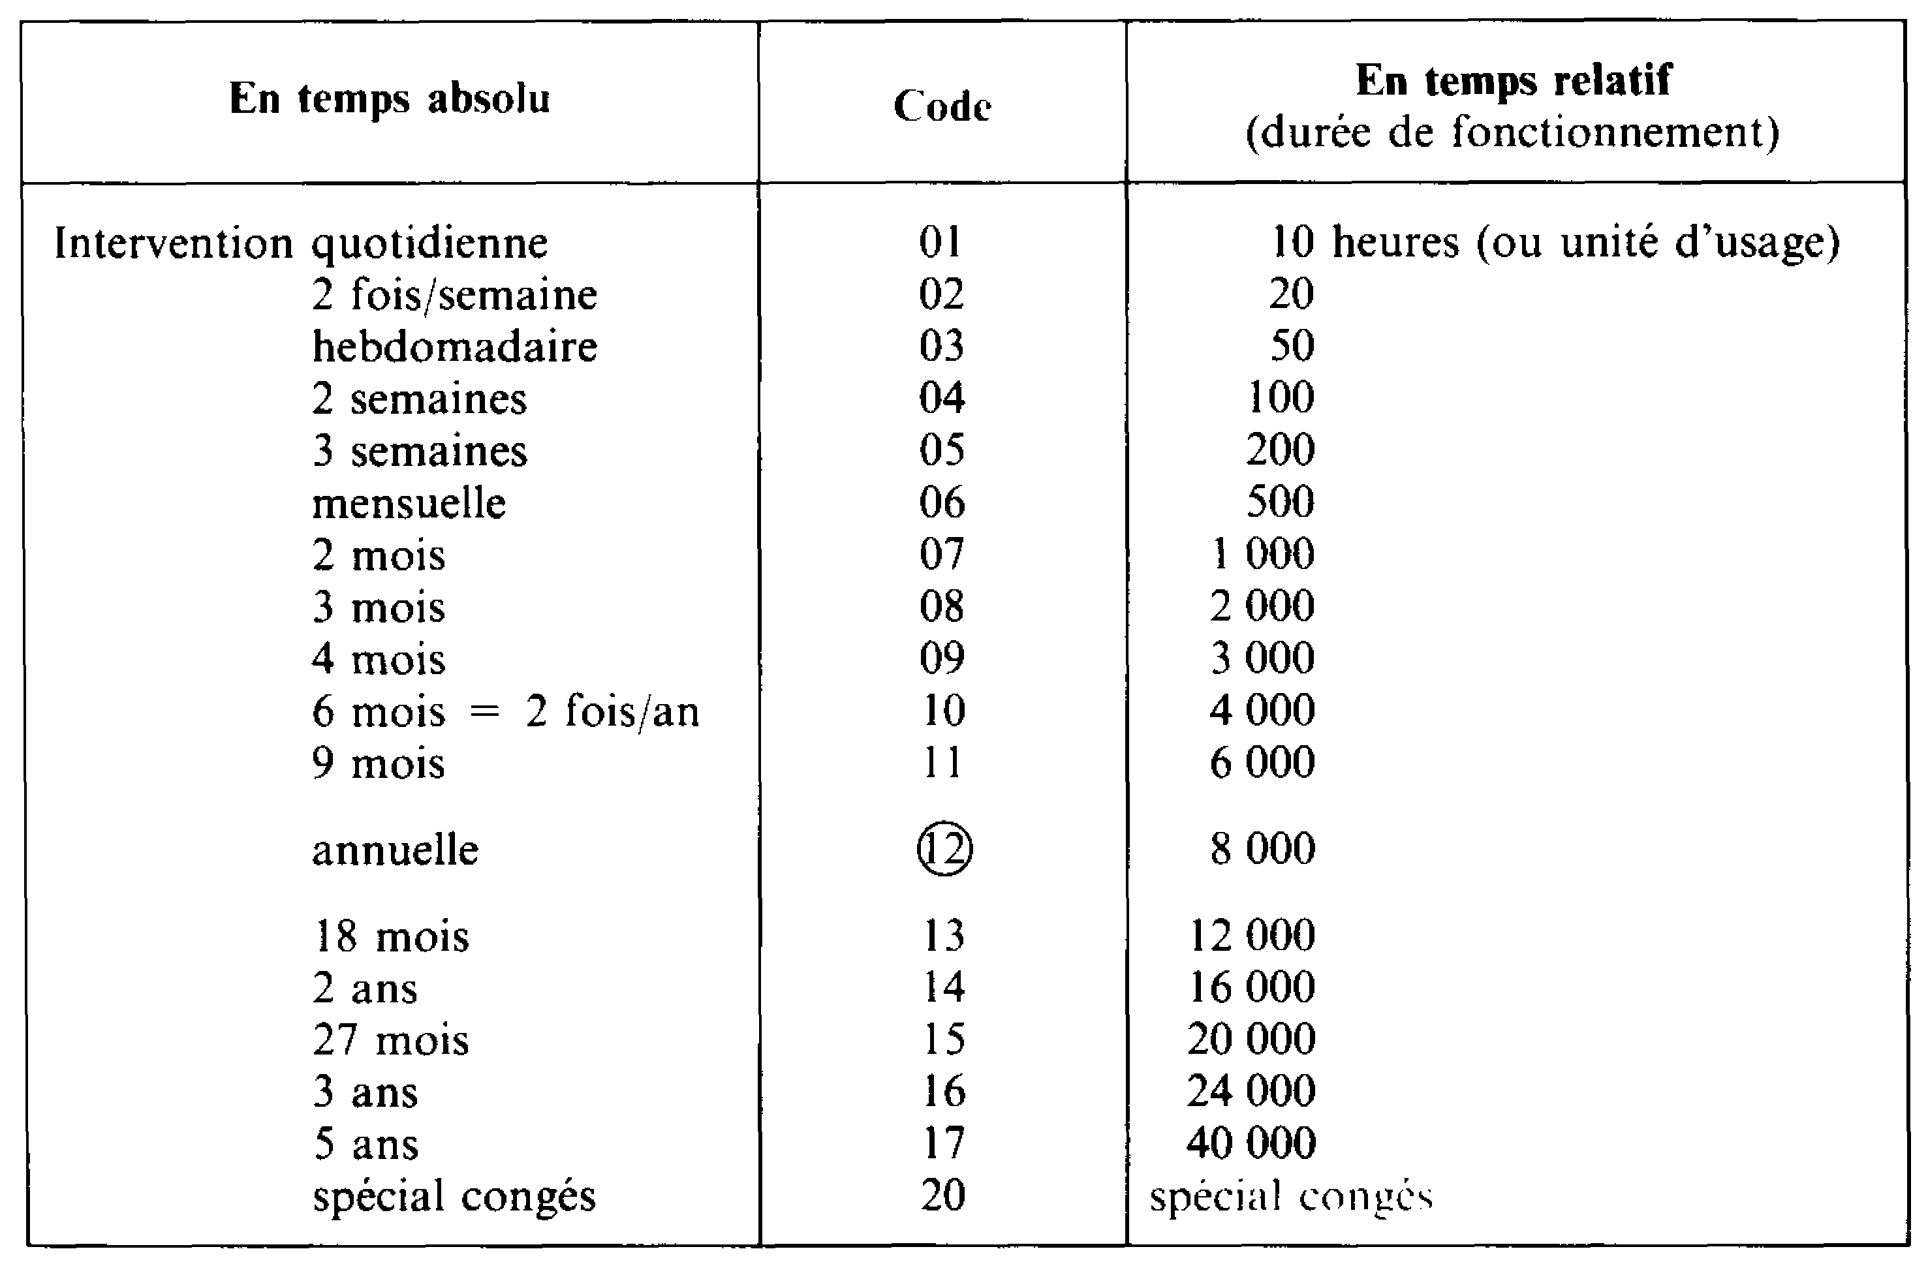
Exemples de codes :

Cette codification, outre son aspect « standardisation » permet la sortie informatique des OTP (Ordres de Travaux Préventifs).

Remarques :
- les interventions de fréquences 01 à 03 sont souvent intégrées à la maintenance de ronde.
- de 04 à 12, ce sont des interventions de maintenance systématique.
- 12 et au-delà, on retrouve les révisions et arrêts périodiques (« travaux lourds »).
- pour certains appareils les échéances des contrôles périodiques sont données par le constructeur et font l’objet d’une réglementation. Les appareils concernés par ce type de réglementation sont ceux dit « à haut risque » pour les personnes (les appareils de levage et de manutention, appareils à vapeur, monte-charge, …). De plus les interventions associées à ce type de maintenance systématique sont assurées par le constructeur. Ce qui fait apparaître la notion de « contrat de maintenance » (voir annexe de ce chapitre 1/ - préparation des actions de maintenance).

7.3.2.3 – STANDARDISATION DES FRÉQUENCES :
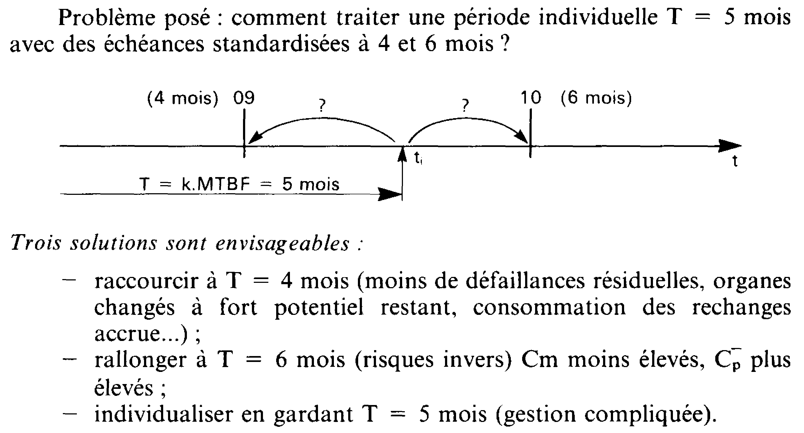
Ces fréquences standardisées sont compatibles à quelques % près avec des périodes T = k. MTBF spécifiquement déterminées.

Des considérations économiques et techniques doivent permettrent le choix de la meilleure solution.

7.3.3 – LA MAINTENANCE PRÉVENTIVE CONDITIONNELLE ET PRÉVISIONNELLE (PRÉPARATION) :

7.3.3.1 – SPÉCIFICITÉ DE LA PRÉPARATION :
Dans ce type de maintenance « moderne », les tâches habituelles du préparateur disparaissent. Son rôle devient celui de « maître d’œuvre de la mise en place des outils » permettant la maintenance conditionnelle.
Il s’agit surtout d’une analyse technologique impliquant une bonne connaissance du matériel à suivre (comportement) et des moyens possibles à mettre en œuvre.

7.3.3.2 – DÉMARCHE DE MISE EN ŒUVRE :
① Sélection des parties sensibles à prendre en charge :
Une analyse technico-économique sera faite, mettant en évidence les coûts de défaillances à réduire.

② Choix des paramètres « d’état interne » :
Il s’agit de déterminer des paramètres physiques, mesurables, significatifs des dégradations probables, donc de l’état interne de l’équipement.
Il est important de vérifier la corrélation entre la mesure faite et la dégradation. Le test de Spearman permet de choisir, entre plusieurs paramètres, le plus efficace (coefficient de corrélation voisin de 1).
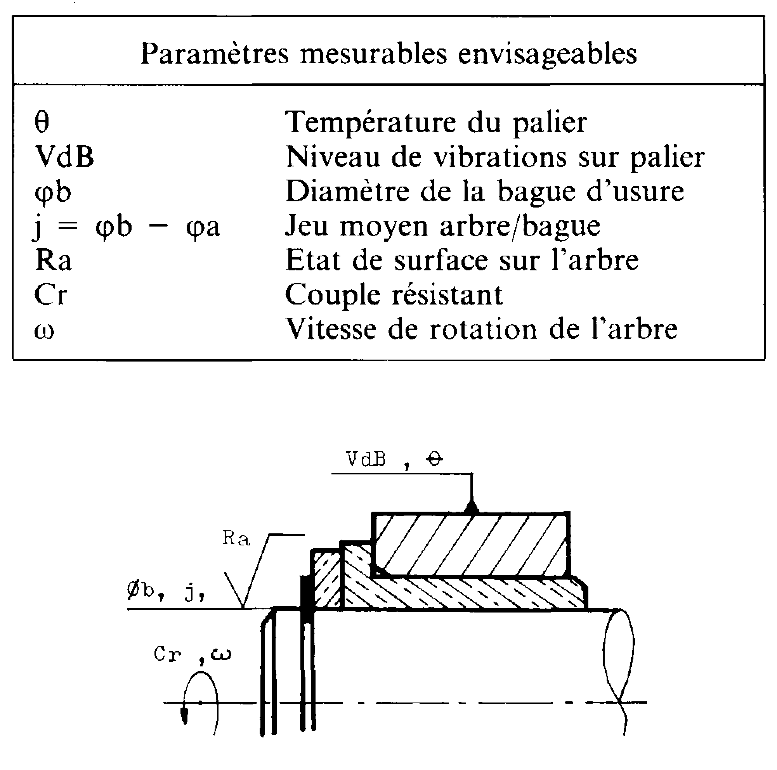
Exemple : palier lisse
Soit 7 paramètres envisageables, certains impliquant l’arrêt de l’arbre pour effectuer la mesure.
③ Choix des capteurs :
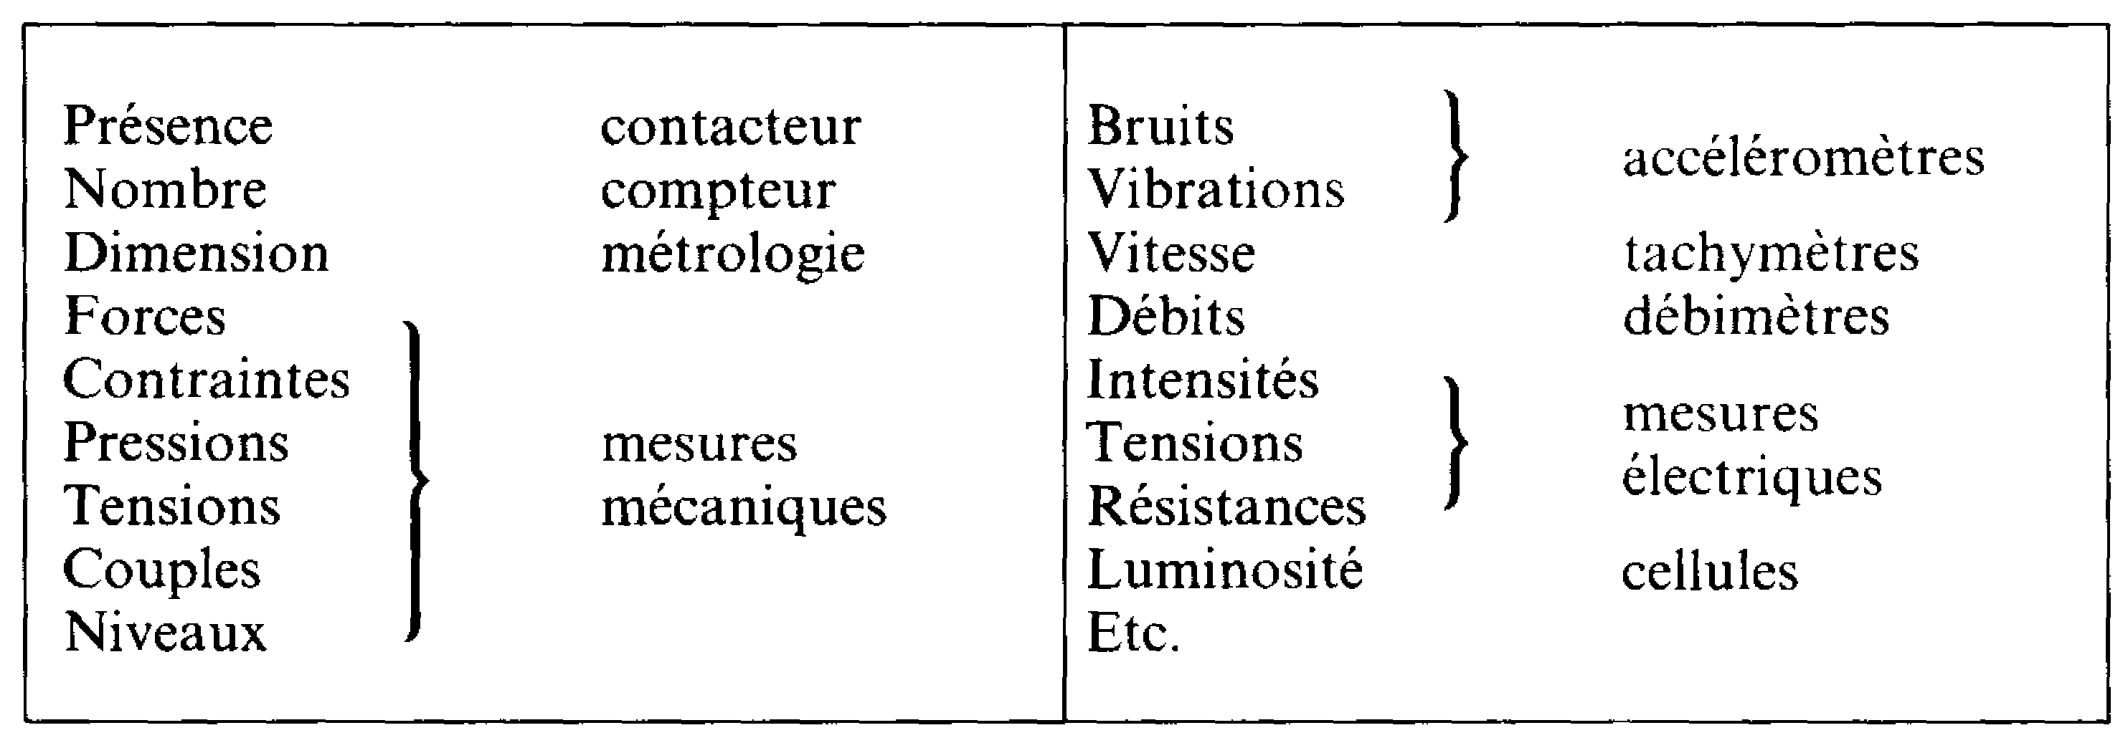
Le grand développement technologique actuel permet de se procurer des capteurs peu coûteux, fiables, compacts, pour de très nombreux paramètres physiques. Par exemple :

④ Choix des seuils :
- Seuil d’alarme : il doit permettre l’organisation et la réalisation de l’intervention préventive avant l’atteinte de la limite admissible de dégradation.
- Seuil d’admissibilité : déterminé expérimentalement. Il marque la limite de performance entre « le mode dégradé » et la panne (perte de mission).
A ces seuils de fonctionnement interne d’une machine, il faut faire correspondre des seuils de paramètre suivi, par limite de mesure ou alarme (visuelle, sonore, …).

⑤ Choix du niveau d’analyse des informations captées :
En fonction des objectifs, toute une gamme d’installations est possible, depuis la surveillance par relevés (rondes), la télé-surveillance centralisée, le traitement des informations avec action manuelle sur le système, ou action automatique.
Dans tous les cas, il y aura enregistrement (continu ou périodique) et mise en mémoire des mesures, pour permettre l’analyse des agents méthodes.
⑥ Organisation de l’intervention préventive.
La chaîne d’acquisition de données mise en place précédemment nous permet de connaître l’imminence d’une défaillance prévue et d’arrêter le système avant que la défaillance ne cause des dégâts conséquents.
Il reste à préparer de façon usuelle la remise à niveau, la lancer et la réaliser (diagnostic, expertise, préparation…).
Les tâches post-opératoires consistent à mettre en mémoire l’intervention (historique, dossier machine) et à exploiter les données nouvelles acquises (exemple : correction des seuils, capteurs complémentaires…).
⑦ Conclusions :
- La mise en œuvre d’une politique de maintenance conditionnelle correspond à un investissement initial. L’amortissement se fait par la réduction ultérieure des coûts directs (pas de rondes, de visites ; préparation réduite ; organes utilisés à la limite de leur potentiel) et des coûts indirects (moins d’arrêts fortuits).

7.3.3.3 – LES PRINCIPAUX DOMAINES DE LA MAINTENANCE CONDITIONNELLE :
Nous savons maintenant qu’un démontage, un remplacement coûtent chers en perte de production, en temps. Une idée de la maintenance préventive conditionnelle consiste à ne changer l’élément que lorsque celui-ci présente des signes de vieillissement, ou d’usure mettant en danger ses performances. On s’appuie sur des mesures physiques qui sont :
- la mesure des vibrations et du bruit ;
- la mesure des températures (voir annexe) ;
- l’analyse des huiles ;
- et d’autres contrôles non-destructifs (voir annexe).

① La maintenance préventive conditionnelle des machines tournantes (bruit et vibrations) :
⇨ Définition : Il s’agit d’une forme spécifique de la maintenance conditionnelle appliquée aux « machines tournantes ». Elle consiste à collecter des signaux sonores ou vibratoires mesurés sur les parties externes de la machine, et donnant des informations sur les processus de dégradations internes.
Elle concerne les machines tournantes, à savoir la majorité des équipements industriels :
- moteurs (électriques, thermiques, turbo-machines…) ;
- transmissions (paliers, réducteurs, boîtes de vitesse…) :
- récepteurs (pompes, compresseurs, broyeurs, alternateurs…).
⇨ Possibilités de diagnostic : A partir de mesures de niveaux de vibrations, nous pouvons détecter et localiser les défauts suivants :
- déséquilibrage (balourd) du rotor ;
- désalignement (desserrage d’un palier…) ;
- mauvais état des paliers :
- palier lisse : jeu excessif, grippage, …
- roulements : dégradation.
- transmission défectueuse (engrenage endommagé, courroies…).
- surcharge (flèche de l’arbre…).

⇨ Différentes formes :
- Mesures sonores
Effectuées à partir de sondes acoustiques, elles concernent des machines tournantes ou non tournantes. Unités : niveau de bruit en dB (décibel).
Remarques :
- une méthode « artisanale » permettant de déceler des anomalies sur les parties tournantes et l’utilisation d’un tournevis. On pose l’extrémité métallique sur la zone à contrôler et l’on rapproche son oreille de la poignée de manœuvre. Ceci permet une amplification du « bruit » occasionné par une détérioration mécanique.
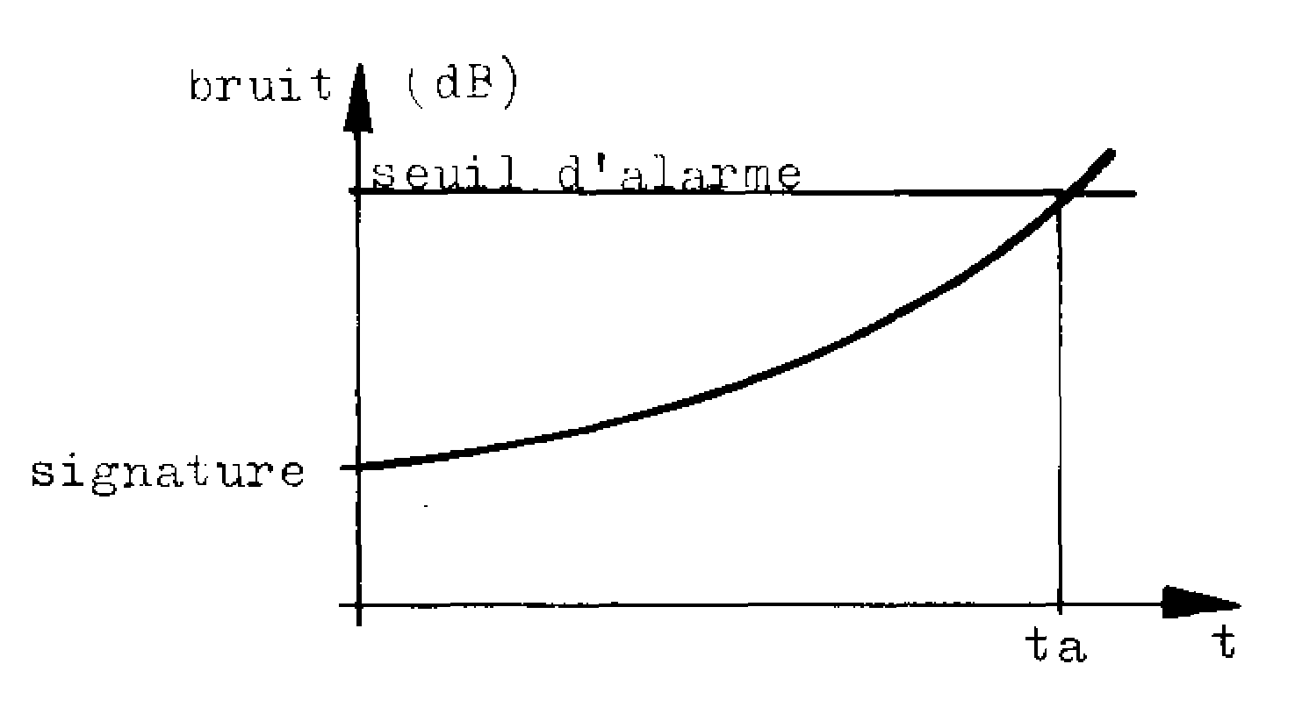
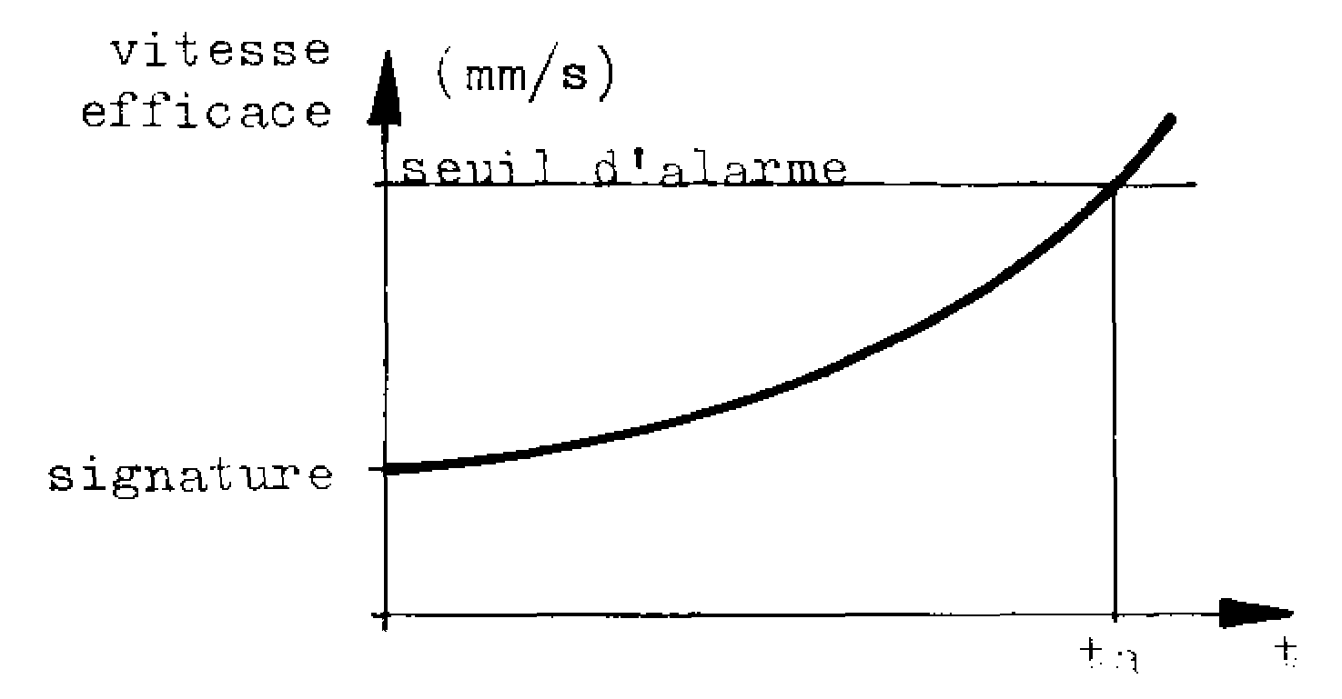
- une autre méthode utilisant le même principe précédemment cité, est l’utilisation d’un stéthoscope médical ou électronique.
- Mesures vibratoires
A partir d’accéléromètres, on peut mesurer le déplacement, la vitesse ou l’accélération de la vibration. L’indice de base : la vitesse efficace, exprimée en mm/s.
⇨ Analyse du niveau sonore ou vibratoire :
La norme ISO 2372 définit les seuils de vitesses efficaces, traduites en « décibel de vitesse VdB » suivant la loi logarithmique :$\text{VdB}=\text{20}\text{Log}\frac{v({\text{mm}}/s)}{{\text{10}}^{−5}({\text{mm}}/s)}$
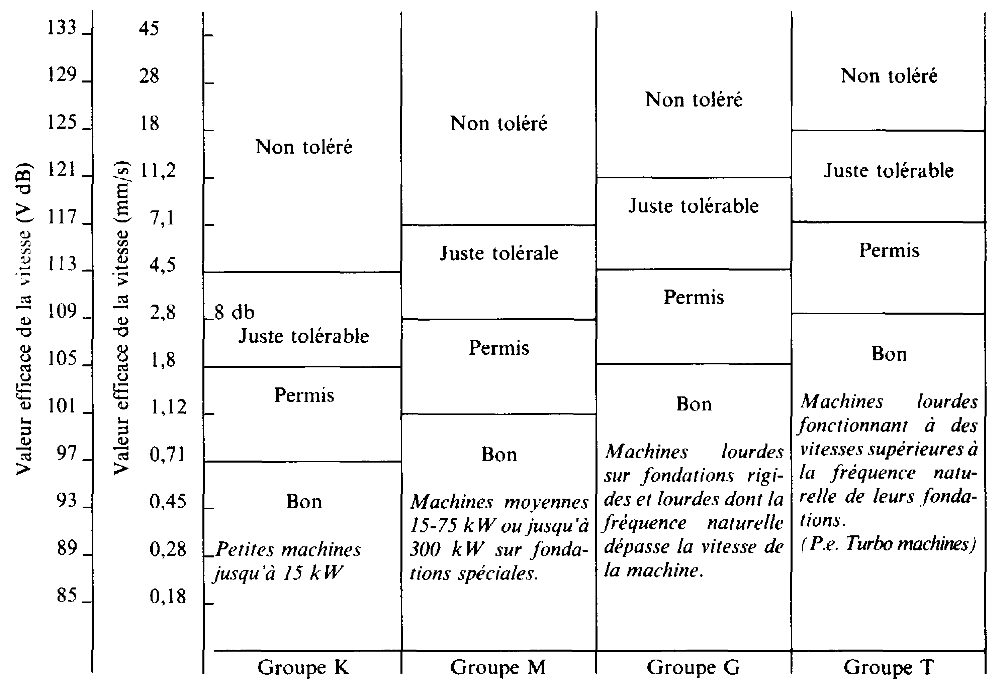
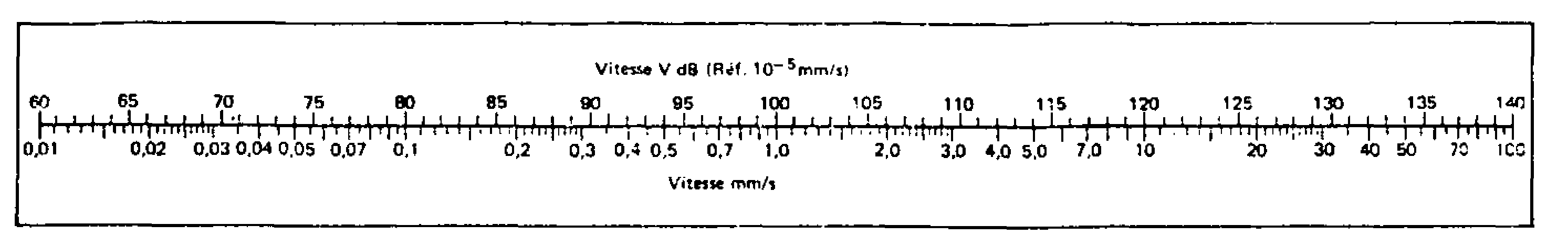
Échelle de conversion des unités de vitesse (VdB en mm/s).

⇨ Observations sur les divers paramètres :
- Amplitude : (unité de crète/crète)
Indicateur du degré de sévérité de fonctionnement des machines tournantes : En particulier, elle sert à mesurer le faux rond du rotor. Pour cela , il est nécessaire d’avoir une mesure non parasitée par les divers constituants mécaniques. Ainsi, il est préférable d’utiliser des capteurs de proximité, véritables indicateurs des vibrations de l’arbre plutôt que des capteurs de contacts fixés sur l’enveloppe extérieure. Ces capteurs peuvent être fixés à demeure. En fonctionnement normal, l’amplitude est stable, tout changement met en évidence une anomalie.
- Fréquence :
Fréquences mesurées en Hertz : 0.1 Hz < f < 2000 Hz
Fréquence fondamentale : $f(\text{Hz})=\frac{N(\text{tr}\text{/min})}{\text{60}}$
L’analyse de la fréquence des vibrations d’une machine tournant permet d’identifier la provenance des défauts. Il faut cependant valider cette information par d’autres éléments avant d’en tirer une conclusion décisive.
Pour établir le diagnostic, remarquons d’abord qu’il existe deux grands types de vibrations :
- les vibrations synchrones : elles sont multiples ou sous-multiples de la fréquence de rotation, ce sont les divers harmoniques de cette fréquence.
- les vibrations asynchrones : elles se produisent à des fréquences autres que celles liées à la vitesse de rotation, elles peuvent être des fréquences propres de divers éléments identifiables.
Une modification dans le temps de certaines de ces fréquences est un signe d’un défaut. Ces analyses peuvent se pratiquer à l’aide d’un analyseur de fréquence à balayage par exemple.
- Angle de phase :
L’angle de phase est un élément à ne pas négliger dans les analyses des vibrations. Il permet de déterminer les positions du point haut du rotor, et, par la suite, les positions de déséquilibre résiduel de ce dernier. Ainsi, l’angle de phase constitue un paramètre important du diagnostic et de l’équilibrage des machines tournantes.
- Unités des paramètres mesurés :
- la vitesse (unité mm/s)
- l’accélération (en g)
4 et 5 sont les fréquences de résonances des bagues extérieures des roulements ; un élargissement de ces bandes de fréquence est un signe d’une détérioration.

⇨ Exemple d’analyse de signature :
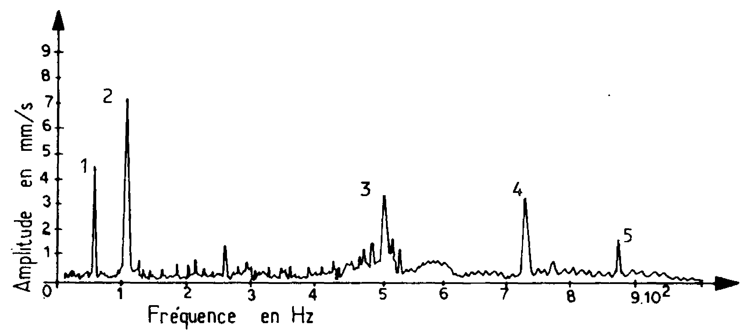
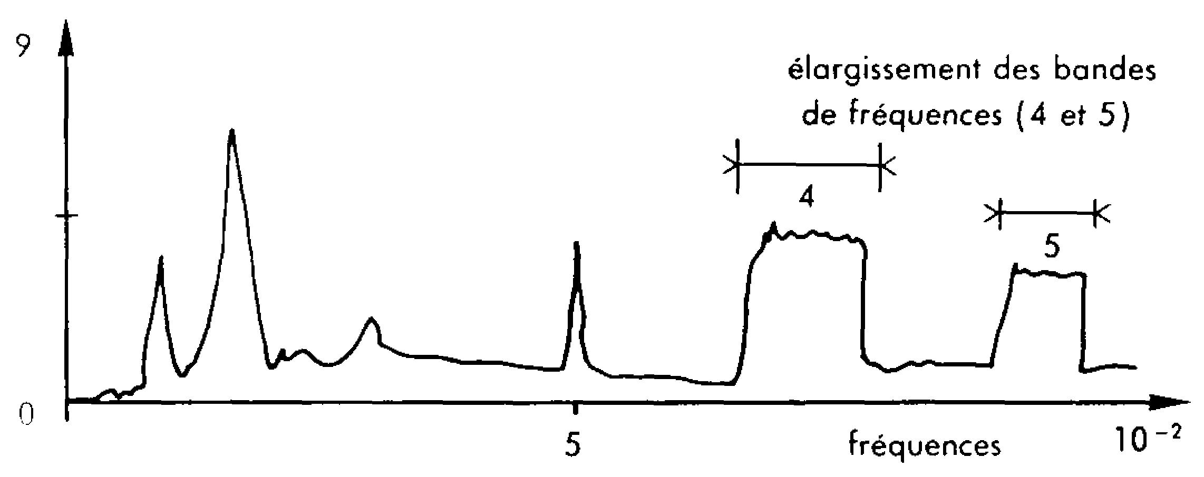
⇨ Surveillance continue : (monitoring)
La comparaison des mesures continues avec les seuils d’alarme et d’arrêt permet la maintenance conditionnelle stricte.
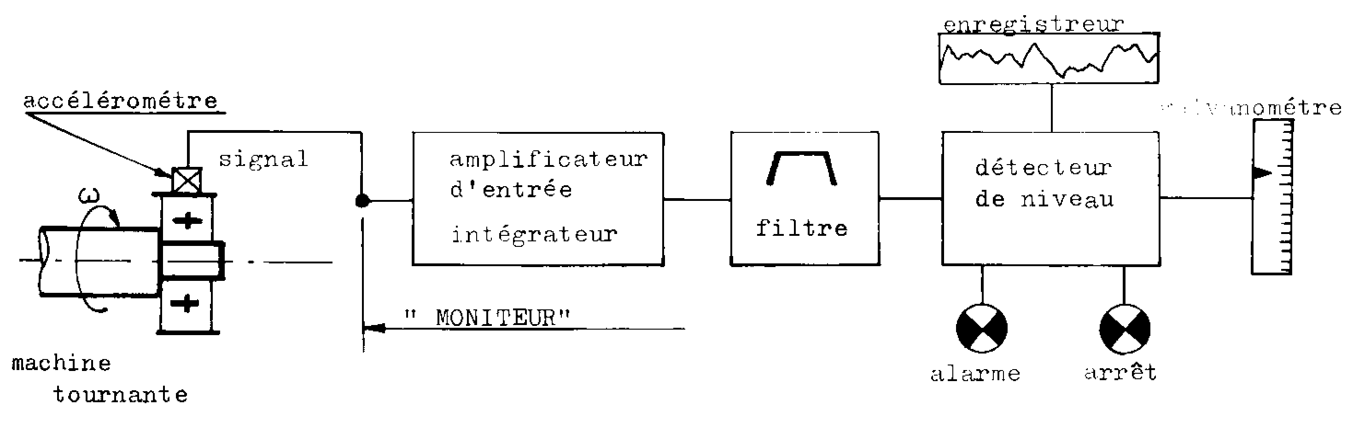
Chaîne d’analyse pour un capteur :
Affichage

Remarque : lorsque le besoin de surveillance continue s’est fait sentir (criticité du matériel suivi), il est important de prendre en considération la fiabilité des capteurs et moniteurs à choisir de façon à éviter les fausses alarmes ou un défaut d’alarme.

⇨ Analyse critique des capteurs :

Capteur de proximité | Capteur de vitesse | accéléromètre
AVANTAGES | AVANTAGES | AVANTAGES
- Mesurer le mouvement de l’arbre d’où proviennent les vibrations.  - mesure le déplacement.  - mesure par moyen sans contact qui n’influence pas le mouvement vibratoire.  - système modulaire, partie la moins coûteuse, le capteur n’exige son remplacement qu’en cas d’erreur mécanique.  - excellente réponse en fréquence, convient pour la plupart des environnements de machines | - facilité d’installation en raison du montage effectué à l’extérieur de la machine.  - signal élevé dans les fréquences moyennes, en fonction des environnements et de la température.  - absence d’alimentation extérieure. | - ces avantages sont à peu près égaux à ceux du capteur de vitesse.  - petit et léger.  - certains capteurs conviennent pour des températures élevées.  - fort signal avec les hautes fréquences.
INCONVÉNIENTS | INCONVÉNIENTS | INCONVÉNIENTS
- contrôle et correction des surfaces observées de l’arbre afin d’éviter une sensibilité excessive au faux-rond mécanique.  - sensibilité à la composition spécifique du matériau constituant l’arbre.  - exige une alimentation extérieure difficile à installer quelquefois. | - encombrement important.  - la présence de pièces mobiles dans l’appareil mécanique risque de se détériorer même pas usage normal.  - ne mesure que le mouvement dynamique  - l’aspect compact du capteur nécessite un remplacement intégral en cas d’accident. | - étalonnage difficile.  - coût élevé.  - alimentation extérieure nécessaire.  - adaptation d’impédance nécessaire.

⇨ Préparation des mesures :
Le capteur peut être fixé à demeure ou simplement mis en contact par une « pointe de touche » le temps d’une mesure. Dans le premier cas, nous utiliserons un goujon vissé dans un taraudage matérialisant le point de mesure, ou encore une embase collée. Dans le second cas, outre l’appui manuel, nous pourrons utiliser une embase magnétique.
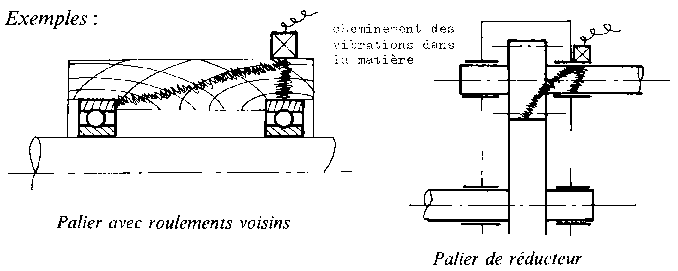
Remarque : il est plus facile d’intégrer les points de mesure à la conception du matériel (simple taraudage borgne) que de s’évertuer ensuite à trouver des points de mesures descriptifs. En effet, les interférences entre vibrations d’origines différentes rendent l’exploitation des relevés très délicate.
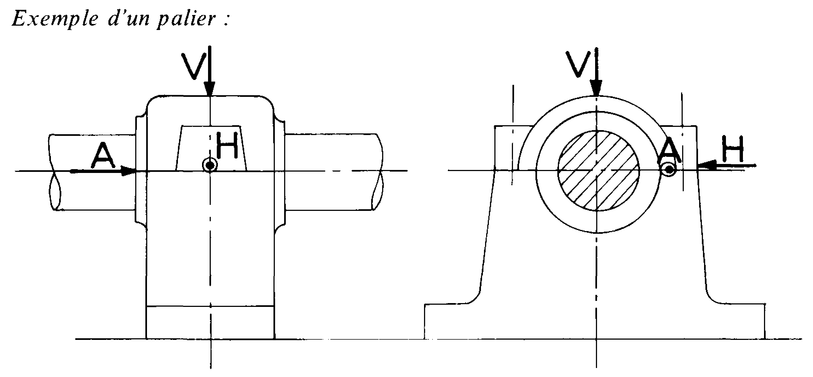
Le diagnostic concernant la recherche de l’origine d’une vibration inquiétante sera plus fiable s’il s’appuie sur la connaissance « spatiale » du spectre enregistré. Pour ce faire, des mesures 3 axes doivent être faites quand la machine le permet.
Exemple de tableau permettant de réaliser le relevé de mesures :

 | HORIZONTALE | VERTICALE | AXIALE
Amplitude μm
Vitesse efficace mm/s

Les différents seuils seront fixés, en fonction de la classe de la machine, par la norme ISO (voir page 21 de ce chapitre) ou optimisés par une démarche expérimentale.

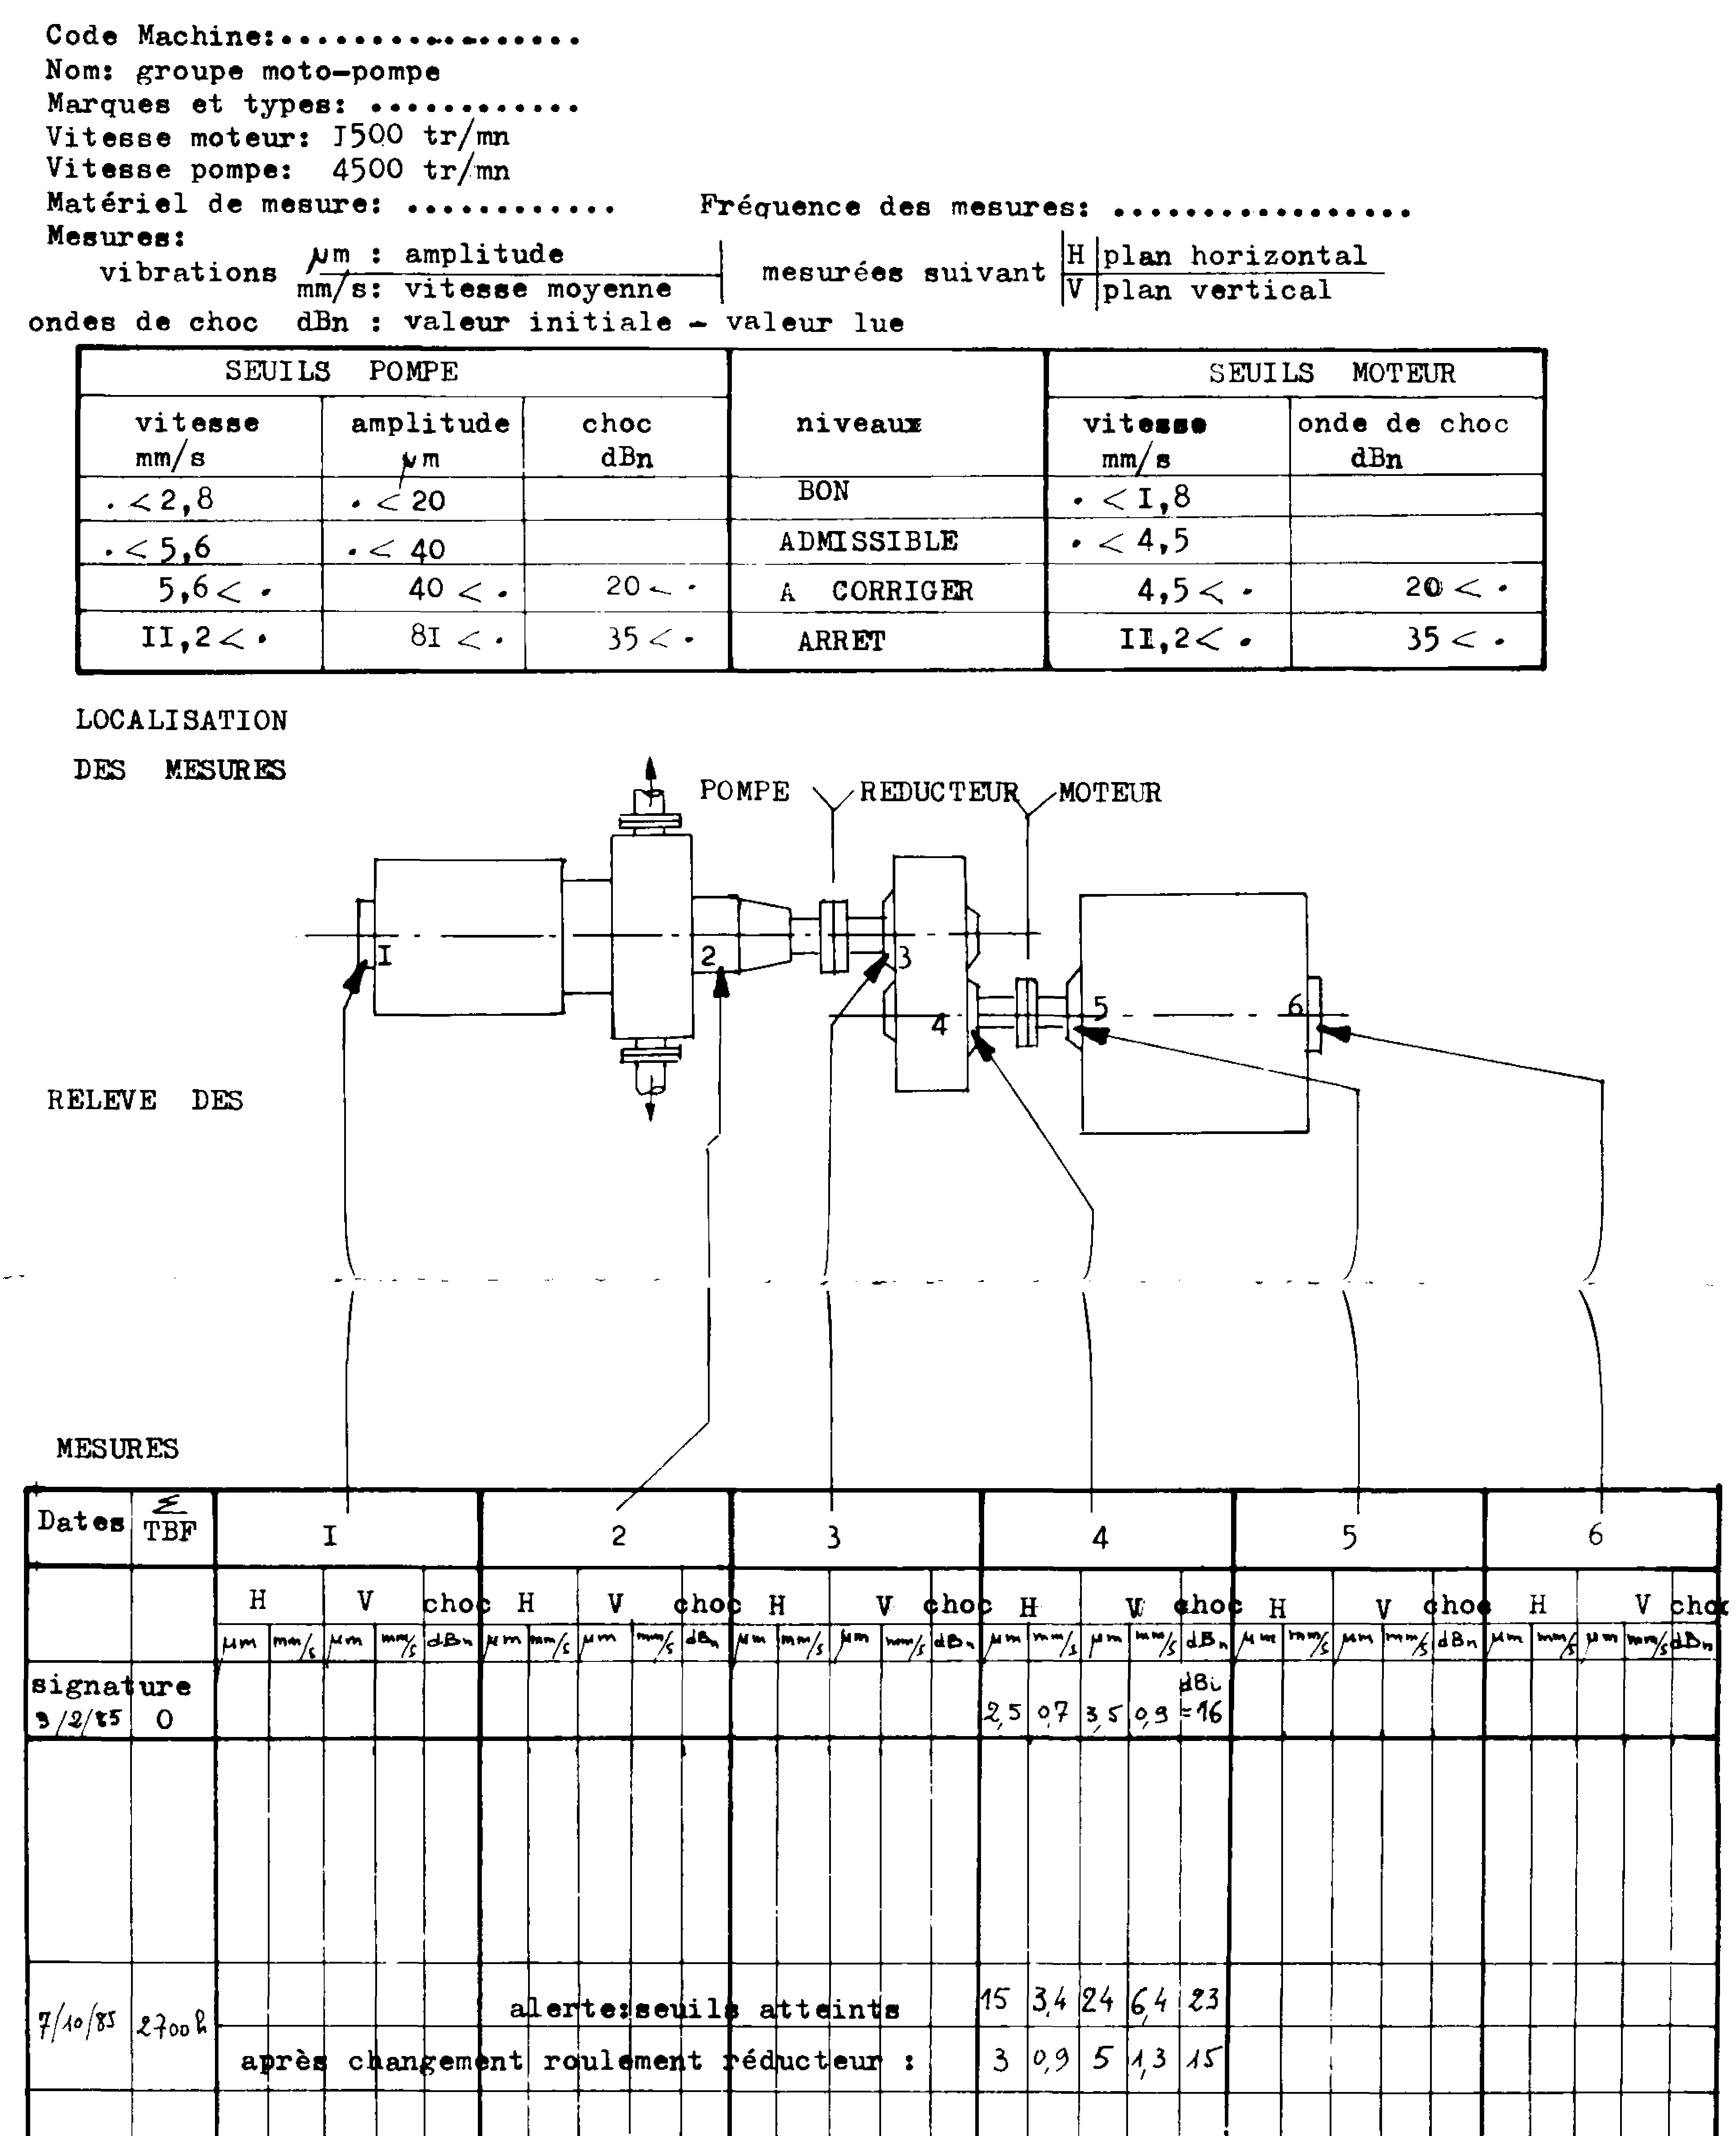
⇨ Exemple de fiche de mesures de vibrations et d’ondes de choc :
② Analyse diagnostic des lubrifiants : (voir aussi annexe)
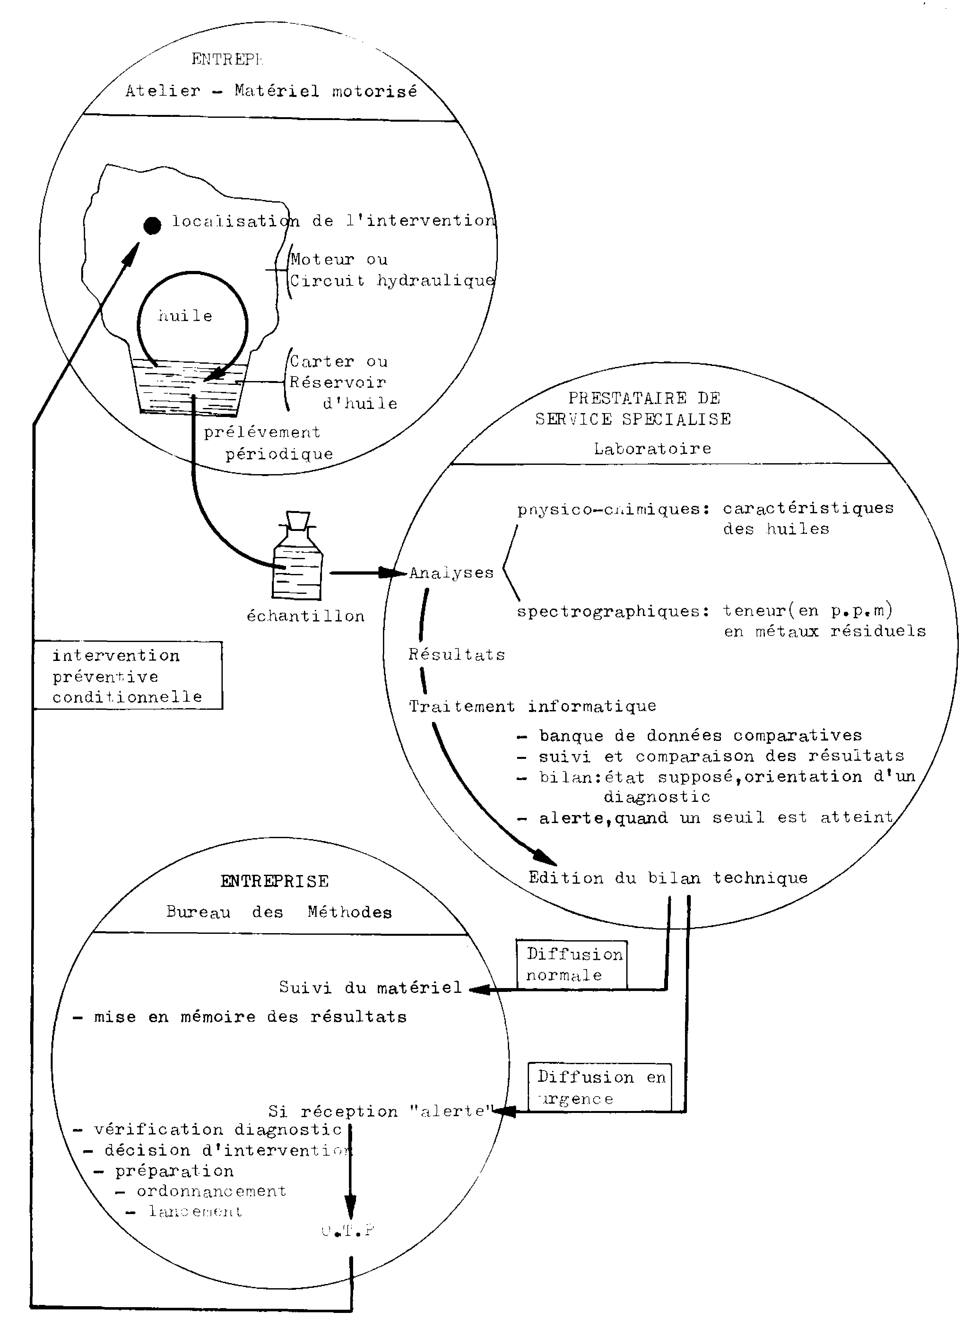
⇨ Processus :
ENTREPRISE

⇨ Principe :
L’analyse fine d’une huile usagée met en évidence son degré de détérioration et détermine la nature des particules qu’elle véhicule au réservoir. L’évolution des résultats d’analyse permet un diagnostic par des spécialistes selon un processus analogue à « l’analyse d’urine ».
- Exemple 1 : dans un moteur thermique, l’augmentation du pourcentage du sodium indique une fuite d’eau (sodium de l’antigel) dans l’huile. Ce qui, à un seuil connu, implique le changement du joint de culasse avant défaillance grave.
- Exemple 2 : L’évolution des résultats physico-chimiques va permettre de vidanger une bâche d’installation hydraulique lorsqu’un seuil de détérioration est atteint : grosse économie et bonne protection du circuit.
⇨ Possibilités offertes : Pour le cas d’un moteur thermique, les résultats des analyses effectuées sur l’huile permettent de détecter les anomalies :
- du système de refroidissement (fuite joint de culasse).
- du système d’injection ( essence : réglage carburation ; diesel : réglage injecteurs).
- de l’état mécanique du moteur (usure en parties hautes, usure en partie basse).
- des qualités physico-chimiques du lubrifiant (compatibilité des performances de l’huile et des conditions d’exploitation du moteur).
Ce qui permet donc de prévenir et de planifier les réglages et les interventions quand nécessaire (selon l’état). Il permet également d’ajuster l’intervalle entre vidanges aux conditions particulières de chaque moteur.

⇨ Loi de dégradation de l’huile :
Des techniciens ont recherché la forme de la loi de dégradation d’une huile utilisée sur un turbo-réacteur (aéronautique), à partir des résultats d’analyse de cette huile.
Vitesse de pollution (en gramme/heure) :
$$v=\frac{q⋅\left[C_{B}⋅(I−\frac{\text{qT}}{2\text{Vo}}⋅\frac{n−1}{n})−C_{A}(I−\frac{\text{qT}}{2\text{Vo}}⋅\frac{n+1}{n})\right]}{n⋅\text{log}\frac{I}{I−\frac{\text{qT}}{\text{Vo}}}}$$
Expression de la forme v = f(T) avec :
- q : débit de fuite (= consommation horaire d’huile).
- Vo : capacité du circuit.
- C_{B} : concentration en particules après le plein B (et l’analyse B).
- C_{A} : concentration en particules après le plein A (et l’analyse A).
- n : nombre de pleins entre les analyses A et B.
- T : variable « temps de fonctionnement ».
- qT : volume d’huile ajouté.

③ Thèmes abordés par les documents annexes :
- Analyse vibratoire, analyse des huiles, infrarouge (thermique).
- Les essais non-destructifs (ressuage, radiographie, ultrason, émission acoustique, magnétoscopie, courants de Foucault).
- Les contrats de maintenance.
- Le graissage.
- Extrait d’un dossier de maintenance préventive d’une machine à poinçonner.

